И. Б. Бурдонов*
ORCID: 0000-0001-9539-7853
DOI:
Путь одного китайского стихотворения:
по временам и странам
АННОТАЦИЯ: В статье прослеживается в обратном хронологическом порядке история одного стихотворения. Китайский переводчик, профессор Нанькайского университета (нань-кай да-сюэ 南开大学) Гу Юй 谷羽 обратил на него внимание, выполняя перевод неоконченной поэмы Николая Гумилёва «ДВА СНА. Китайская поэма». Это встроенное стихотворение, озаглавленное «СТИХИ, ПРОЧИТАННЫЕ ТЕН-ВЕЕМ». Сам Гумилёв указал, что это перевод с французского из книги Жюдит Готье (Judith Gautier) «Яшмовая книга» (Le Livre de jade), вышедшей в Париже в 1867 г. и переизданной в 1902 г. Там это стихотворение называется «ЛУННЫЙ СВЕТ В МОРЕ» (LE CLAIR DE LUNE DANS LA MER) и объявляется переводом с китайского стихотворения некоего Li-Su-Tchon (в издании 1867 г.) или Li-Oey 李巍 (в издании 1902 г.). Однако такого поэта в Китае не было. Японский исследователь Рю Кен (Ryu Ken) изучал происхождение стихотворения Акутагавы Рюноске 芥川 龍之介 «ЛУННЫЙ СВЕТ» (юе гуан 月光) из книги «Пастельный дракон» (па-су-тэ-ру но лун パステルの龍). Это стихотворение также указано как перевод с французского того же стихотворения из книги Ж. Готье, которое переводил Н. Гумилёв. По мнению Рю Кена, автором китайского оригинала был танский поэт Ли Хуа 李華 (714–774). Учитывая, что перевод Ж. Готье весьма вольный и неполный (не переведена примерно треть китайского стихотворения), в конце статьи даётся русский подстрочник этого стихотворения, сделанный Гу Юем, и два поэтических перевода, выполненные автором статьи и Наталией Орловой.
КЛЮЧЕВЫЕ СЛОВА: перевод с китайского языка, Гу Юй 谷羽, Николай Гумилёв, Жюдит Готье (Judith Gautier), Акутагава Рюноске 芥川 龍之介, Ли Хуа 李華
Переводчик Гу Юй 谷羽
4 января 2021 г. я получил письмо от профессора Гу Юя, в котором он пишет: «Сегодня перевел ещё одно интересное стихотворение поэта Гумилёва. Посылаю Вам посмотреть рукопись и прошу сделать замечания».
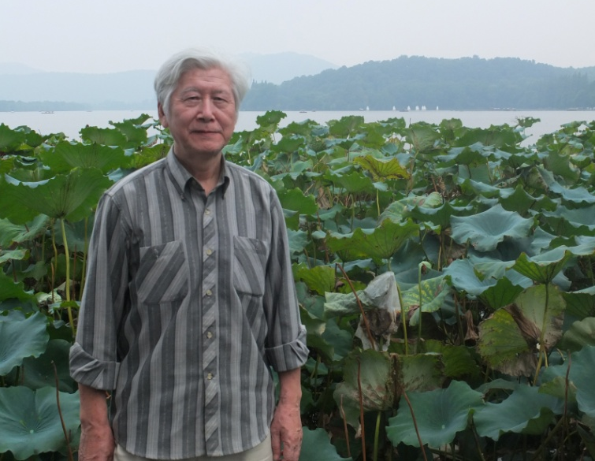
- Гу Юй 谷羽
Справка [1–4]: Гу Юй 谷羽 (настоящее имя Гу Хэн-дун 谷恒东) — профессор Нанькайского университета в г. Тяньцзинь (КНР). Родился в 1940 г. в деревне провинции Хэбэй. В 1965 г. окончил Нанькайский университет и стал преподавателем, читал лекции по истории русской литературы. В конце 70-х начал переводить русскую поэзию. В конце 80-х один год стажировался в Ленинградском университете. В начале 90-х вступил в Союз писателей города Тяньцзинь. В 2013 г. стал членом Санкт-Петербургского городского союза писателей. Издал сборники переводов с названиями: «Любовная лирика Пушкина», «Триста стихотворений русских поэтов», «Полное собрание басен Крылова», «Рассказы и повести Чехова» и другие, также переводил стихи Лермонтова, Фета, Брюсова, Бальмонта, Бунина, Цветаевой, Перелешина, Рождественского, Гамзатова и др., включая современных русских поэтов, а также прозу Горького, Пришвина, Пастернака. В 1999 г. был награждён Министерством культуры РФ медалью памяти Пушкина за многолетнюю литературную деятельность в области сближения культур России и Китая. Как переводчик и составитель он активно участвовал в ознакомлении российских читателей с классической и современной поэзией Китая [5–14].
Мы познакомились с Гу Юем сначала заочно 11 января 2019 г. Он нашёл в интернете мои стихи на китайские темы и начал их переводить. Так завязалась наша переписка. На сегодняшний день мы послали друг другу 1000 писем. Гу Юй перевел 200 моих стихотворений.
В письме Гу Юя от 4 января 2021 г. речь шла о неоконченной поэме Николая Гумилёва (1886–1921) «Два сна». Тогда Гу Юй перевёл первый «сон». Я нашёл в интернете и послал ему русский текст второго «сна», который Гу Юй перевёл 6 января.
Николай Гумилёв. Поэма «ДВА СНА»
В разных изданиях эта поэма имела разные названия: сначала — «В Китае» [16], потом — «Два сна» [18 стр. 115, 19 стр. 3, 21 стр. 249] или «Два сна» с подзаголовком «Китайская поэма» [16, 17, 22 стр. 180, 23]. История этой поэмы довольно запутанная.
Датируется зимой-весной 1918 г. [18 стр. 125]
Замысел «китайской поэмы» возник у Гумилёва, скорее всего, в Лондоне и Париже в момент работы над переводами из китай-ских поэтов, вошедших позже в книгу «Фарфоровый павильон» [22 стр. 435]. В Париже он был с июля 1917 г. по январь 1918 г., там он познакомился с художниками М. Ф. Ларионовым (1881–1964) и Н. С. Гончаровой (1881–1962). Запомним это имя — Гончарова. В Лондоне Гумилёв был недолго перед Парижем, в июне 1917 г., и после Парижа, с января по апрель 1918 г.
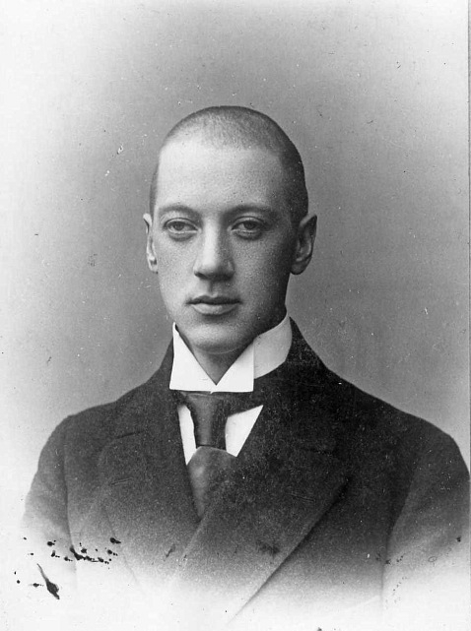
- Николай Гумилёв
В Россию Гумилёв вернулся уже с завершённым текстом, по крайней мере, первой главы [22 стр. 437]. Сохранился рукописный автограф 1 в старой орфографии [16]. Предполагалась публикация в издательстве «Творчество», принадлежащем С. А. Абрамову. При приеме рукописи, возможно, было проведено её обсуждение, в котором участвовал А. Блок и результатом которого стала коррекция текста. Название «В Китае» зачёркнуто и заменено заглавием «Два сна. Китайская поэма». Потом Гумилёв переписал (уже в правилах новой орфографии) текст, который и был принят к печати (это автограф 2 [17]), а сам продолжил работу над поэмой — и завершил её (если верить Георгию Иванову (1894–1958)) полностью [22 стр. 437].
Затем текст «оказался утрачен»: либо уничтожен самим Гумилёвым (что маловероятно), либо потерян при разъездах с квартиры на квартиру в 1918–1920 гг. Упоминается и некая рукопись «Двух снов», которая была передана во второй половине 1918 г. К. И. Чуковскому для публикации в «детском издательстве», где «затерялась». Возможно, что текст был изъят при обыске [22 стр. 437].
Так или иначе, но Георгий Иванов, разбиравший архив Гумилёва после гибели поэта, нашёл только небольшой фрагмент, который и попал в «Посмертный сборник» 1922 г. Уже в следующем году вышло второе издание [18]; в примечании Г. Иванов пишет: «Отрывок из детской поэмы (1918). Была написана целиком. Утрачена при жизни поэта» [18 стр. 125]. Через пять лет, уже за границей, Иванов публикует второй фрагмент. В 1935 г. «Посмертный сборник» издан в Шанхае 3-им изданием [20]. Запомним этот город — Шанхай.
В 1964 г. в Вашингтоне Глеб Струве (1898–1985) публикует 2-й том четырёхтомного собрания сочинений Гумилёва, в который помещает отрывки из поэмы [21 стр. 249–252]. В 1999 г. в Москве выходит 3-й том [22] десятитомного полного собрания сочинений Гумилёва, где также есть отрывки из поэмы «Два сна» [22 стр. 180–185], а также подробные сведения об истории создания и публикации поэмы [22 стр. 268–270 и 435–438].
Сравнение текстов поэмы «ДВА СНА»
В таблице 1 сравниваются различные автографы и издания поэмы. Для 1-го «сна» за основу взят автограф 2 [17], по которому печатался текст поэмы в 3-м томе [22 стр. 180–185] 10-томного полного собрания сочинений 1999 г. Для 2-го «сна» за основу взят текст из «Посмертного сборника» 1923 г. [18 стр. 115–118]. Строки соответствуют строфам. Чёрным цветом помечены строфы, отсутствующие в том или ином тексте, жёлтым — строфы 1-го «сна», отличающиеся от автографа 2, красным помечены три строфы встроенного стихотворения, о котором речь пойдёт дальше.
- Сравнение различных текстов поэмы «Два сна»
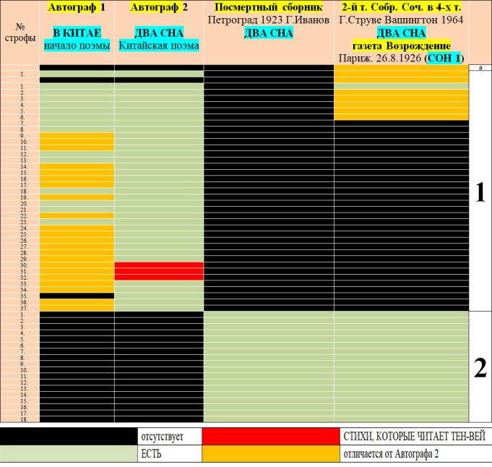
Содержание поэмы «ДВА СНА»
Появление «китайской поэмы» связано с определёнными эстетическими взглядами Гумилёва, которые он сформулировал в интервью Бечхоферу (1894–1949) в 1917 г. в Лондоне [22 стр. 438]:
«Новая поэзия ищет простоты, ясности и точности выражения. Любопытно, что все эти тенденции невольно напоминают нам лучшие произведения китайских писателей, и интерес к последним явно растет в Англии, Франции и России».
О чём эта поэма?
Георгий Иванов не случайно назвал её «детской». Её главными героями являются дети: девочка по имени Лай-Це и мальчик по имени Тен-Вей. Ещё там есть домашний дракон, пять столетий охраняющий семью Лай-Це, в подземелье томится злодей, «за дерзость прозванный Манчжуром», отцы девочки и мальчика, китайские мандарины, принимают посла Тонкина (это Северный Вьетнам), Тен-Вей читает им стихи, девочка шалит, а посол успокаивает смущённого её шалостью отца, говоря:
Здесь, в мире горестей и бед,
В наш век и войн и революций,
Милей забав ребячих — нет,
Нет глубже — так учил Конфуций.
Это первый сон. А во втором сне Лай-Це выспрашивает дракона о приснившемся ей крокодиле, пристаёт к отцу с расспросами об Индии, вместе с Тен-Веем они играют, уходят всё дальше мимо опушки, мимо квадратов рисовых полей, через лесные просеки и где-то там, в кустах, Лай-це встречает как бы свою копию, девочку по имени Муаяни, и завершающие строки:
Она скользит среди растений,
Лай-Це за ней, они бегут,
И вот их принимают тени
В свой зачарованный приют.
Нужно отметить, что это имя, Муаяни, сохранилось только в четверостишии на отдельном листке бумаги в архиве Глеба Струве, а в самих двух снах поэмы этого имени нет. На том же листке из архива Струве есть ещё одно четверостишие [21 стр. 249] и план поэмы из 10 глав [21 стр. 342].
- План поэмы «Два сна» из архива Г. Струве
А в легком утреннем тумане
Над скалами береговыми
Еще переливалось имя,
Звенело имя Муаяни.
Глава I. Утро. Домашний дракон, мальчик, мандарин.
Глава II. Сон о Муаяни.
Глава III. Печаль. Разговор об Индии (золотая гора). Дракон недоволен.
Глава IV. Приключения Муаяни.
Глава V. Побег Ю-Це [впоследствии Лай-Це. — И. Б.] с лодочниками.
Глава VI. Встреча с Муаяни. Возвращение.
Глава VII. Жизнь в павильоне.
Глава VIII. Возвращение Ли-Бо.
Глава IX. Опять сон о Муаяни (единорог и принц).
Глава Х. Свадьба.
Вся в женских рифмах.
Из этого плана видно, что сохранившиеся две главы — это только начало поэмы.
Кроме того, задумка написать всю поэму в женских рифмах не была осуществлена.
Два разных стихотворения
Но нас сейчас будет интересовать не вся поэма, а только небольшое встроенное стихотворение — то, которое читает Тен-Вей. Если сравнить два рукописных автографа 1 и 2, то мы увидим, что в этом месте в них даны два совершенно разных стихотворения:
- Два разных стихотворения
Автограф 1 | Автограф 2: Стихи, прочитанные Тен-Веем
На карминные ущелья пролился огонь луны.  Покрывало водопада сплыло с серого утеса,  Лунный отсвет — точно воды, воды точно небеса,  Холод утра воровато входит в сердце ненюфара.  Сон спокоен, лодка-лист легка,  Слабый ветер, рябь дрожит слегка,  Вплоть до утра, берег-государь,  Двигай осень в шумы тростника.  Воздух солнечный скрывает дождь осенний,  В туче темной слышен грохот запоздалый,  Звук источника проглочен темным камнем,  Прелесть солнца холодна в зеленых соснах. | Луна уже покинула утёсы,  Прозрачным море золотом полно,  И пьют друзья на лодке остроносой,  Не торопясь, горячее вино.  Смотря, как тучи лёгкие проходят  Сквозь лунный столб, что в море отражён,  Одни из них мечтательно находят,  Что это поезд богдыханских жён;  Другие верят — это к рощам рая  Уходят тени набожных людей;  А третьи с ними спорят, утверждая,  Что это караваны лебедей.
Эти два стихотворения объединяют только темы луны, воды, утёса и туч или облаков. К тому же приписка «Стихи, прочитанные Тен-веем» есть только во втором автографе. Но это не значит, что второе стихотворение написано позже первого. Более того, оно написано даже раньше самой поэмы. Как так может быть?
Альбом из архива Г. П. Струве (далее альбом)
Дело в том, что эти стихи появляются в рукописном альбоме [15], в который Гумилёв мелким, тщательным почерком вписал 76 стихотворений. Названия выделены красными чернилами. Обложка — акварель работы Н. Гончаровой с её подписью и датой: 1916 г. [21 стр. 273, обложка между стр. 144–145].
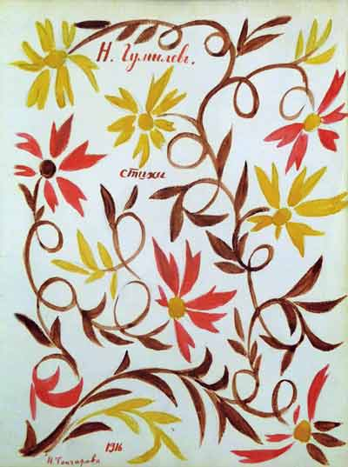
- Обложка «Альбома Струве». Акварель Н. Гончаровой
В это время Гончарова жила уже в Париже, но Гумилёв ещё был на фронте, некоторые стихи в альбоме помечены 1917 г. [21, например, стр. 153], в котором он и встречался с Гончаровой [21 стр. 323], так что тут некоторая загадка с датой.
Вот в этом альбоме и появляются первый раз «Стихи, прочитанные Тен-Веем», но под другим заглавием: «ЛУННЫЙ СВЕТ». Текст отличается от того, который позже будет вписан в автограф 2. В таб. 4 различия отмечены жёлтым фоном.
- Два варианта одного стихотворения
Альбом. «ЛУННЫЙ СВЕТ» | Автограф 2
Луна уже покинула утёсы,  И море как серебряный поднос,  Друзья сидят на лодке остроносой,  И жадно пьют горячее вино.  Смотря, как тучки по утесам бродят,  Сквозь сонный мрак луною озарён,  Одни из них мечтательно находят,  Что это поезд богдыханских жён;  Которые там странствуют, блистая  Одеждой белоснежною своей;  Другие с ними спорят, утверждая,  Что это караваны лебедей. | Луна уже покинула утёсы,  Прозрачным море золотом полно,  И пьют друзья на лодке остроносой,  Не торопясь, горячее вино.  Смотря, как тучи лёгкие проходят  Сквозь лунный столб, что в море отражён,  Одни из них мечтательно находят,  Что это поезд богдыханских жён;  Другие верят — это к рощам рая  Уходят тени набожных людей;  А третьи с ними спорят, утверждая,  Что это караваны лебедей.
В этом альбоме отмечено, что стихотворение является переводом стихотворения Жюдит Готье (1845–1917), которое, в свою очередь, является переводом китайского стихотворения. Автором этого китайского стихотворения у Гумилёва назван Ли-Су-Чан. Кто такая Жюдит Готье и кто такой Ли-Су-Чан?
Жюдит Готье
Жюдит Готье (фр. Judith Gautier, 25 августа 1845, Париж – 26 декабря 1917) — французская поэтесса и романист. Дочь Теофиля Готье (1811–1872). Её называли китайской императрицей парижских салонов; она была музой Вагнера, Бодлера, Малларме, любовницей Виктора Гюго. Она стала первой женщиной-членом Гонкуровской академии в 1910 году. В тот же год была награждена Орденом Почётного легиона [34].
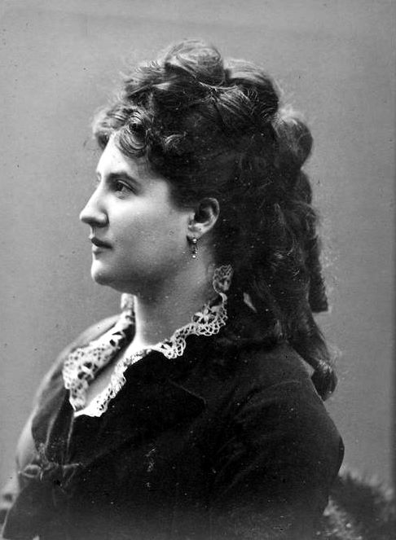
- Жюдит Готье
Жюдит начала изучать китайский язык в 1862 г., Теофиль Готье нашёл для неё учителя, китайца Дин Дунь-лина. В 1867 г. (в возрасте 22 лет!) она выпустила первое издание «Яшмовой книги» под псевдонимом Judith Walter и с посвящением Дин Дуньлину, «китайскому поэту» [34 стр. 298]. Оно включало 71 китайское стихотворение в переводе на французский язык [27–30]. Переиздано в 1902 г. под настоящим именем Жюдит Готье [31–33]. Книга расширена до 110 стихотворений. На титуле заявлено, что публикация содержит переводы поэзии с китайского языка. Ниже обложки этих изданий (Ил. 5, Ил. 6).
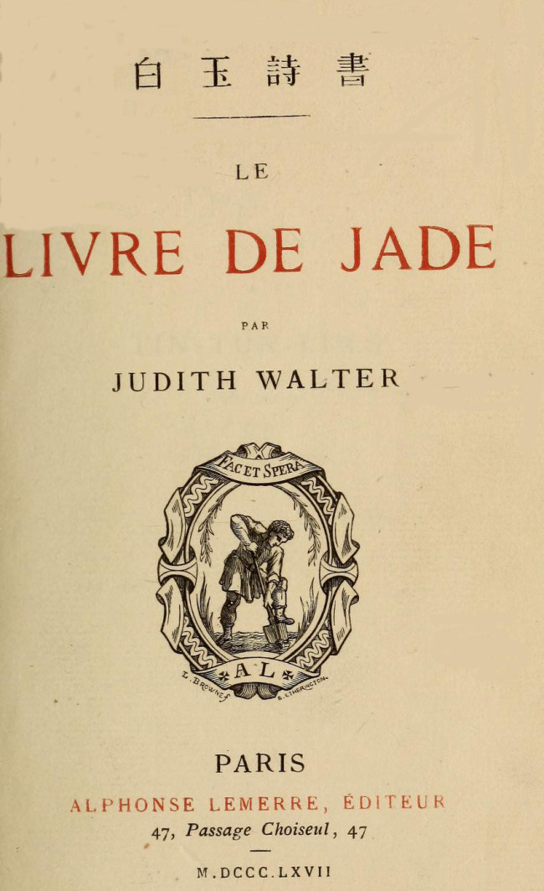
- «Яшмовая книга» 1867 г.
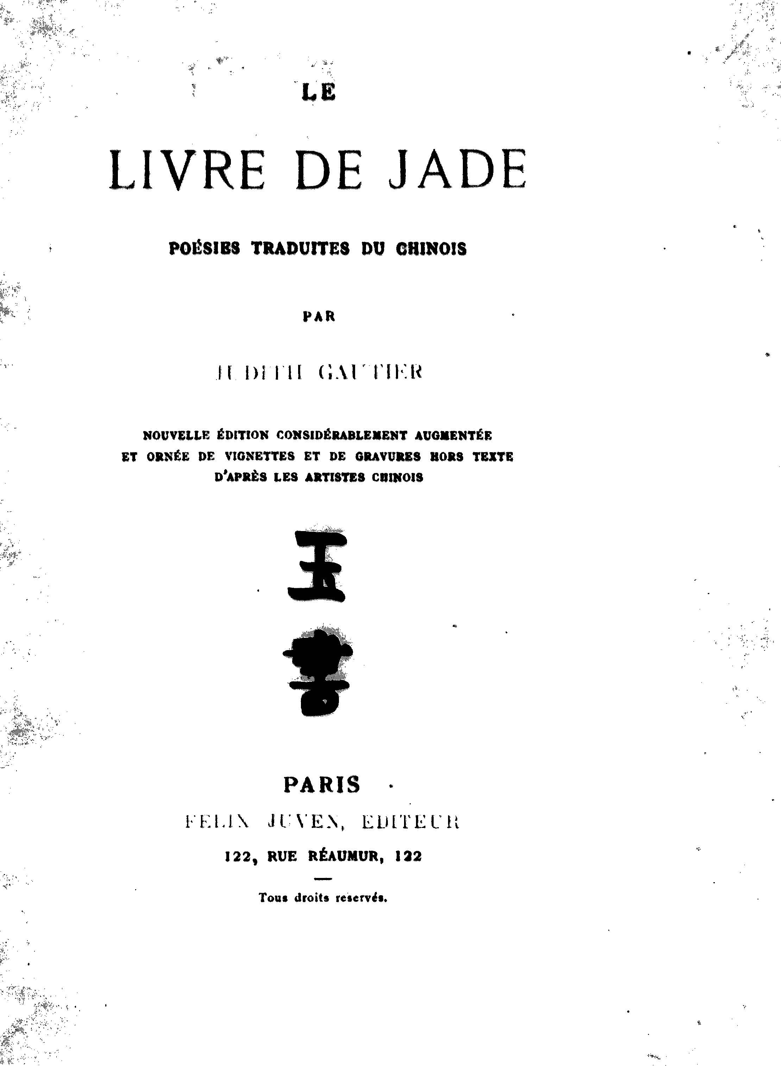
- «Яшмовая книга» 1902 г.
Оценка «Яшмовой книги» и её значение
К моменту первого издания в 1867 г. во Франции маркиз д’Эрве де Сен-Дени (d'Hervey Saint-Denys) (1822–1892) выпустил переводы поэзии Тан «Poésies de l'époque des Thang» (1862 г.). Позже, в 1896 г. С. Куврёр (S. Couvreur) (1835–1919) перевел на французский язык древний «Канон Песен» (Ши цзин 詩經). Эти тексты не то чтобы отличаются от «Яшмововой книги» Жюдит Готье — они несопоставимы [34 стр.297].
Академик В. М. Алексеев (1881–1951) отнёс переводы д’Эрве де Сен-Дени к «образцам точнейших и обстоятельнейших переводов» [цит. по 34 стр. 297]. Тексты Сен-Дени снабжены предисловием и комментарием переводчика к каждому стихотворению, отсылкой к имеющимся переводам на английский язык. А книгу Готье Алексеев отнёс к категории «переводов-фальсификаторов», «экзотических переводов». Дело в том, что Готье трансформирует текст.
Вывод Алексеева: «…помимо знатоков китайского языка на эти же “переводы” устремились и незнающие язык и побуждаемые, очевидно, экзотикой вроде Юдифь Готье. Как и можно было представить, последние оказались большими китайцами, чем сами китайцы, упорно стараясь договорить то, чего китаец не сказал. Сочинительство под китайца госпожи Готье оказало влияние на поэтическую продукцию поэтов экзотистов (например, “Фарфоровый павильон” Н. С. Гумилёва), которые, чувствуя ведущую их руку, дают себе, конечно, еще большую волю: так создается экзотика китайщины (chinoiserie — шинуазри)» [цит. по 34 стр.297].
В 2006 г. Фердинанд Стосе (Ferdinand Stocès) подверг сомнению аутентичность китайских источников французских переводов Готье: по его данным, в издании 1902 г. 22 из 110 стихотворений и правда были переводами с китайского, 25 были созданы Эрве де Сен-Дени или вдохновлены им, остальные — вариации на китайские темы [34, 35 стр. 299]. Он писал: «В самом деле, многие стихи из “Яшмовой книги” были переведены и перепереведены на различные языки компиляторами, часто более заботящимися о поэзии, чем синологи, и именно эту “китайскую” поэзию широкая публика начала любить» [35 стр. 304].
Так же считает и японский исследователь Рю Кен (Ryu Ken) [40 стр. 3]: «80% стихов в “Яшмовой книге” следует понимать как собственное творение мадам» Готье. Акутагава Рюноске (1892–1927) пишет: «в стихах Жюдит Готье — это одновременно Китай, но не Китай». [цит. по 40 стр. 3]
Тем не менее, именно европейская понятность в сочетании с азиатской экзотикой определили популярность сборника Ж. Готье. Эта книга впервые представила китайскую поэзию во Франции широкой публике и была широко переведена за границей. Есть большая доля истины в словах одного испаноязычного блогера Мануэля Дура [36]: «Любая история восприятия китайской культуры и литературы на Западе должна быть сосредоточена на фигуре Жюдит Готье и малоизвестного китайского литератора, который характеризовал её жизнь: её китайского наставника и учителя Дин Дунь-лина».
Готье и Дин Дунь-лин
В издании «Яшмовой книги» 1902 г. [31–33] к французскому написанию имени Дин Дунь-лина — «Tin-Tun-Ling» добавлены китайские иероглифы 丁敦龄, которые читаются как дин дунь-лин, отсюда и разница в написании Т—Д. Он родился в Кантоне в 1830 г. (здесь и далее по [36]) На императорских экзаменах получил степень сюцая 秀才 (что-то вроде бакалавра). Остальная часть его жизни в Китае мало известна, но есть один факт, который кажется неоспоримым: жизнь Дин Дунь-лина была в опасности, и изгнание было его единственным способом избежать верной смерти. Мюриэль Детри (Muriel Détrie), преподаватель общей и сравнительной литературы (Hors-classe в Парижском университете 3) утверждает, что Дин Дунь-лин серьезно участвовал в восстании тайпинов. С помощью французского миссионера Жозефа Мари Каллери (Joseph-Marie Callery) (1810–1862) Дин Дунь-лин обращается в христианство, и они вместе перебираются из Китая во Францию.
Они хотят составить французско-китайский словарь, но через несколько недель после прибытия в Париж Каллери умирает и Дин Дунь-лин остаётся без средств к существованию.
Тут-то его и встречает Теофиль Готье, берёт жить к себе в дом и делает наставником своей дочери. Это был не просто альтруистический акт, Теофиль Готье сам увлекался всякой экзотикой, в том числе и Китаем.
- Теофиль Готье
Жюдит, которой тогда было 17 (или 18) лет, вскоре обнаружила, что она ни много ни мало «реинкарнация китайской принцессы». Дин Дунь-лину была поставлена трудная задача: он должен был стать не только наставником Жюдит, учителем китайского языка и культуры и проводником в воображаемых путешествиях по Китаю, но и освободить душу китаянки, застрявшую в теле француженки. Миссия, которую Теофиль Готье доверил своей дочери, была не менее сложной: «Разгадай этого жёлтого человека и узнай, что скрывает его загадочный мозг».
Дин Дунь-лин стал известен в парижских кругах, но лишь как некая экзотика. По словам Мануэля Дура, как цветок лотоса в петлице модников, которые гуляли с черепахами по улицам Парижа; еще один шинуазри, которым украшали себя вращающиеся в литературных кругах. Его называли «китаец Теофиля Готье». Кроме этого, о нём мало что известно. Лишь один раз он приобрёл короткую, но нежелательную известность: был арестован по обвинению в двоежёнстве. За несколько лет до этого он женился на некой Кэролайн Джули. Когда она узнала, что в Китае у её мужа есть ещё одна жена, она решила урегулировать этот вопрос в суде. Жюдит Готье выступила свидетелем и предоставила перевод китайского юридического текста, где было сказано: если в течение трёх лет муж не получал известий от своей жены, брак терял силу. Интересный случай сравнительного правоведения.
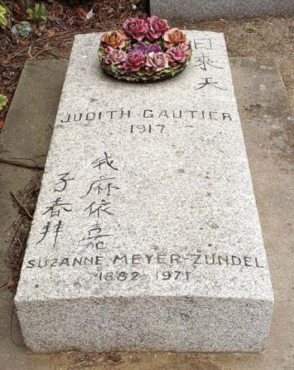
Дин Дунь-лин умер в 1886 г., но и после его смерти Ж. Готье оставалась верна своему учителю. Её подруга и ученица Сюзанна Мейер-Зундель (1882–1971) рассказывала, что в последние годы Жюдит почти каждый день вспоминала уроки китайского и истории о стране из своих фантазий, которыми таинственный китайский учитель освещал её юность. На их надгробном камне надпись китайскими иероглифами: «Ясность приходит с небес».
- Могила Жюдит Готье
В «Яшмовой книге» 1867 г. написано: «эта книга посвящена Дин Дунь-лину». Более того, в оба издания, 1867 и 1902 гг., включены три стихотворения самого Дин Дунь-лина. Его имя идёт в одном ряду с именами великих поэтов: Ли Бо (Бай) 李白 (701–762/763), Ду Фу 杜甫 (712–770), Су Ши 苏轼 (1037–1101), Ли Цин-чжао 李清照 (1084–1155) и др. Это, конечно, вызвало недоумение у китайцев. Известный ученый Цянь Чжун-шу 钱锺书 (1910–1998) писал: «Дин Дунь-лин не знает стыда» (из письма Гу Юя автору статьи, см. также [38]). Но европейцами стихи Дин Дунь-лина не воспринимались как нечто постороннее. Одно из них перевёл на русский язык Игорь Северянин (1887–1941) [39].
- Стихотворение Дин Дунь-лин
Judith Gautier  L’OMBRE DES FEUILLES D’ORANGER  Selon Tin-Tun-Ling.  La jeune fille qui travaille tout le jour dans sa chambre solitaire est doucement émue si elle entend tout à coup le son d’une flûte de jade ;  Et elle s’imagine qu’elle entend la voix d’un jeune garçon.  À travers le papier des fenêtres, l’ombre des feuilles d’oranger vient s’asseoir sur ses genoux ;  Et elle s’imagine que quelqu’un a déchiré sa robe de soie. | Игорь Северянин  ТЕНЬ АПЕЛЬСИННОЙ ВЕТКИ  ИЗ ТИН-ТУН-ЛИНГ  Одиночила в комнате девушка.  Взволновали ее звуки флейты, -  Голос юноши в них... Голос, чей ты?  О, застынь в напряженной мечте ушко!  Чья-то тень на колени к ней падает, -  Из окна апельсинная ветка.  "Разорвал кто-то платье мне метко",  Грезит девушка с тайной отрадою...  Веймарн, мыза «Пустомержа». Август 1912
Но нас будет интересовать то стихотворение, которое переводил Н. Гумилёв. Ниже представлены страницы двух изданий «Яшмовой книги» со стихотворением «ЛУННЫЙ СВЕТ В МОРЕ». Обратите внимание, что имена китайского автора в этих изданиях указаны разные: Li-Su-Tchon и Li-Oey.
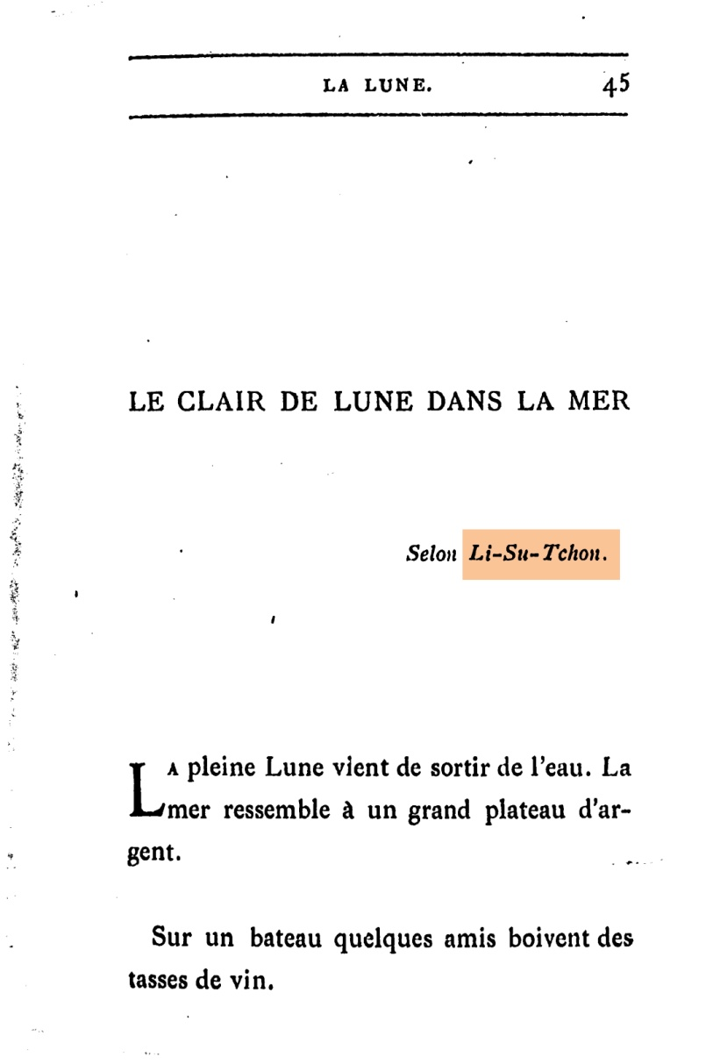
- Первая страница стихотворения 1867 г.

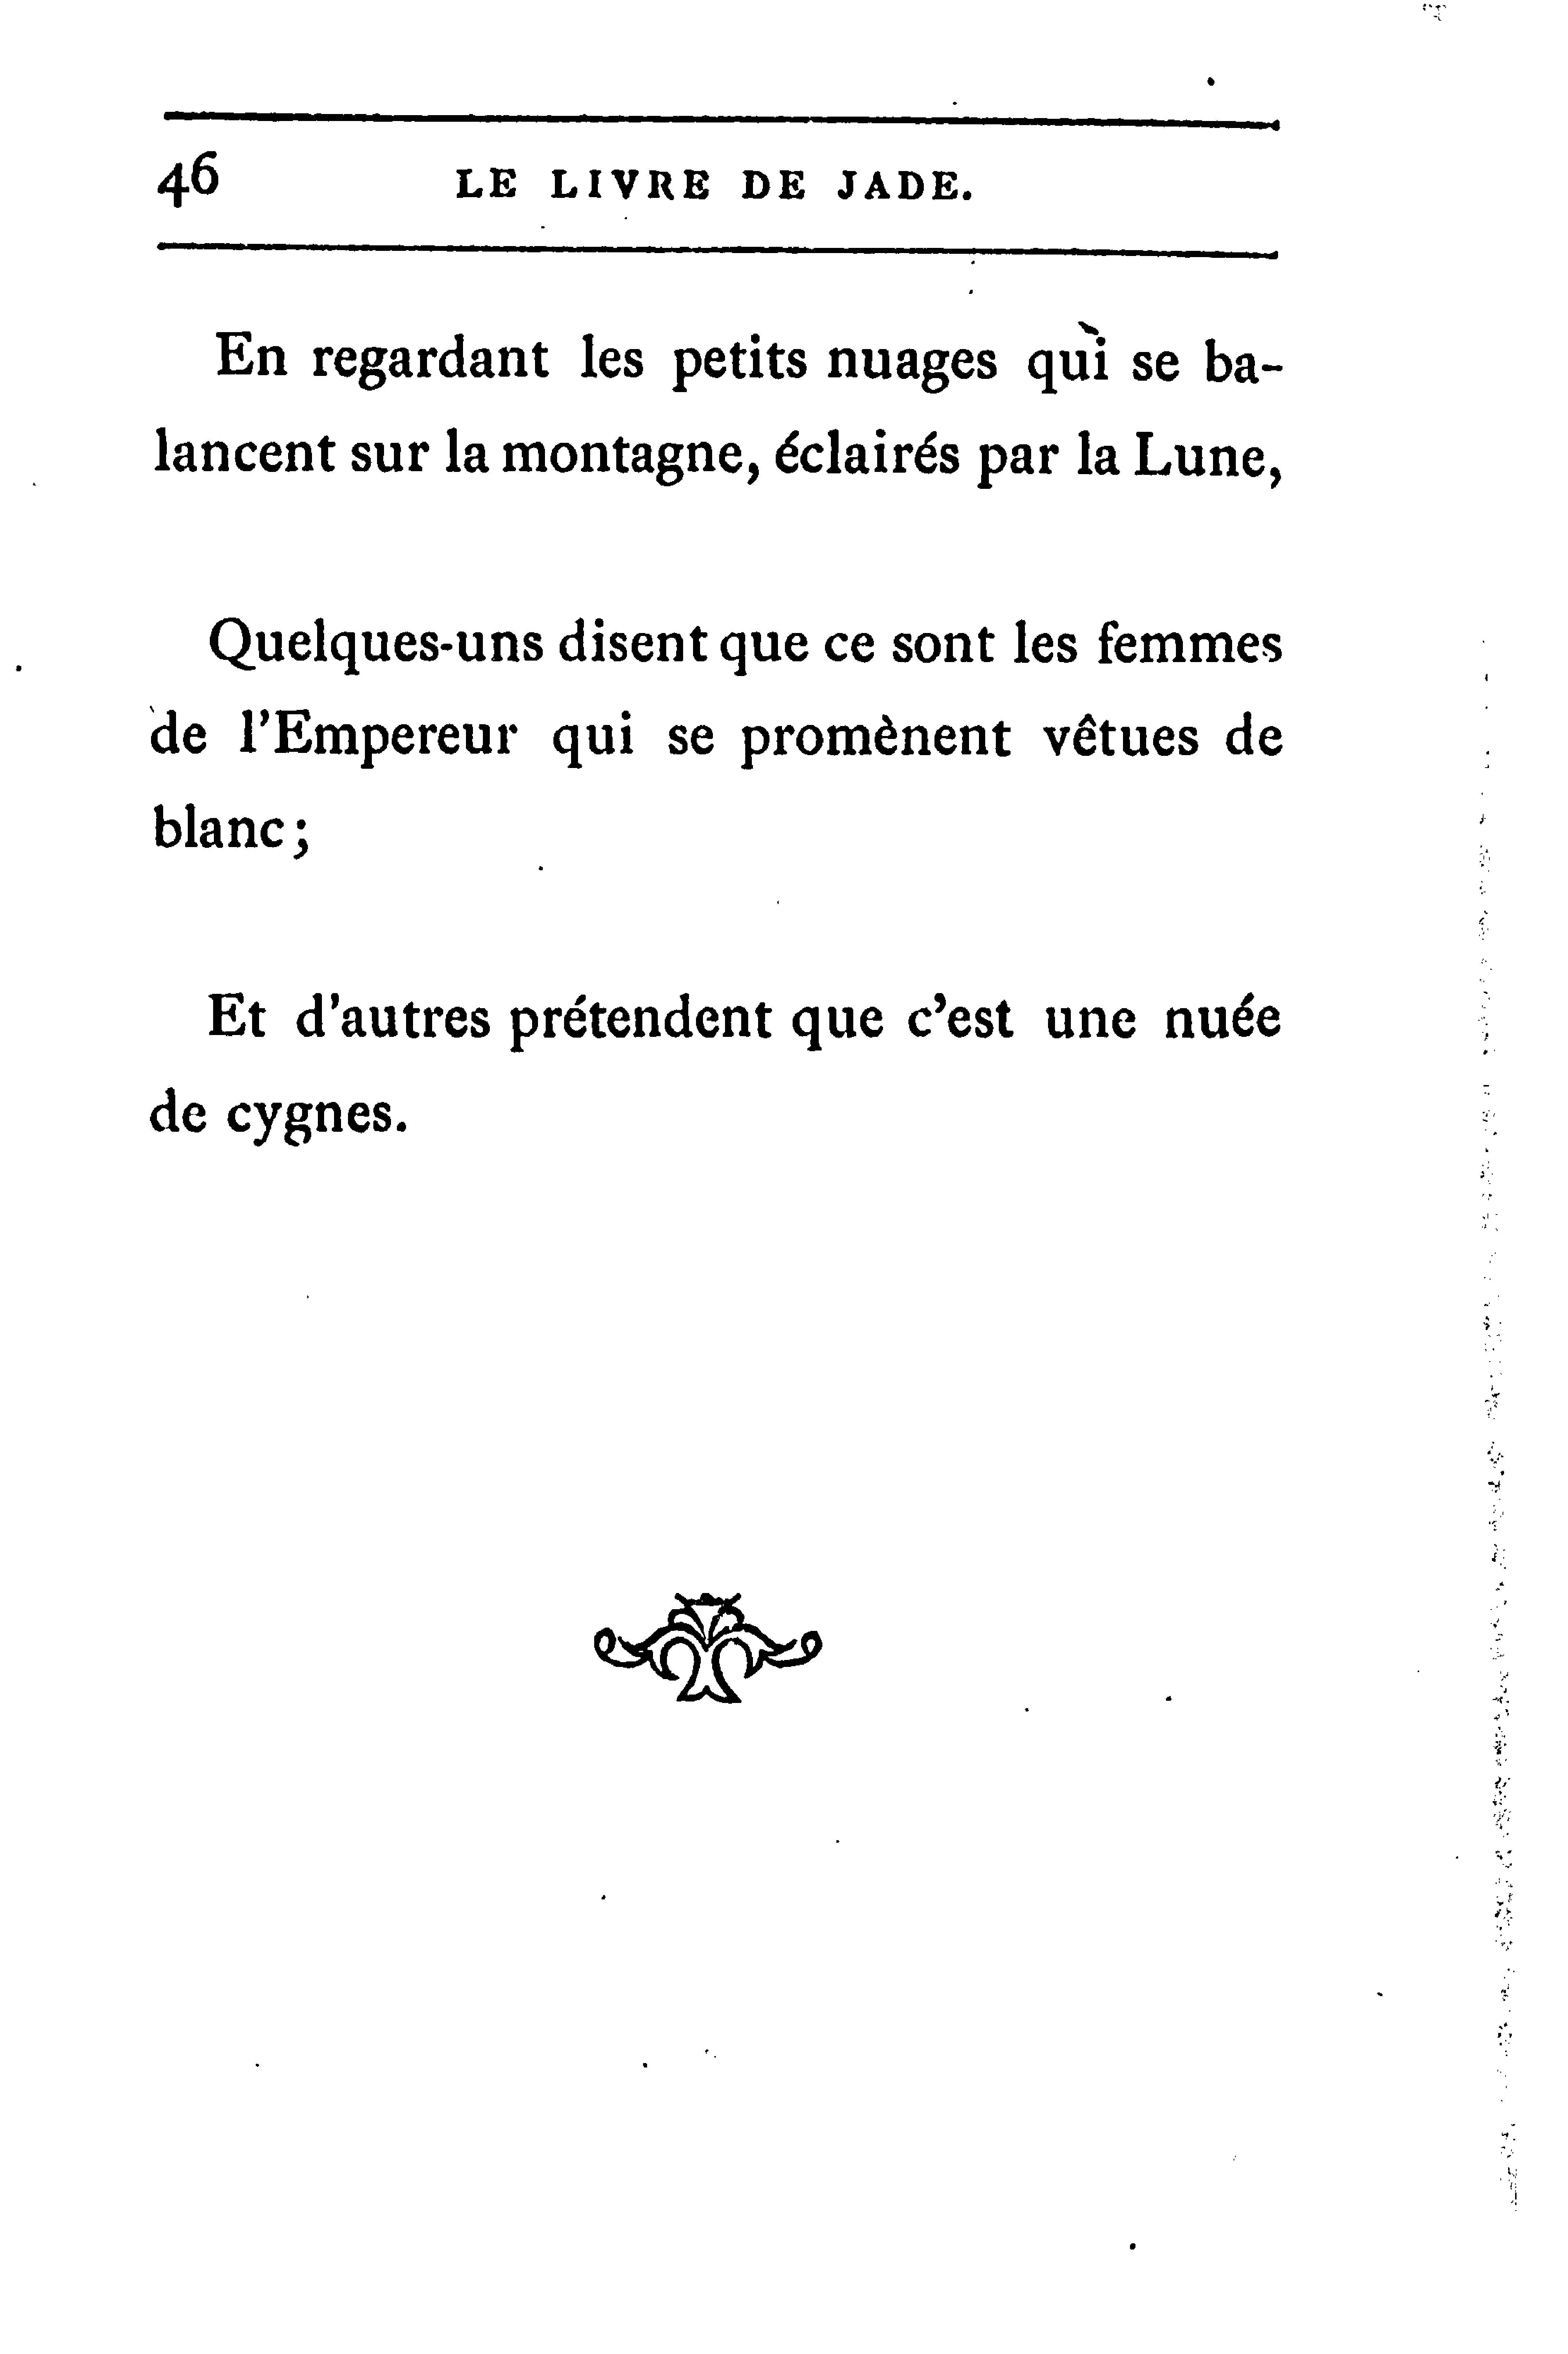
- Вторая страница стихотворение 1867 г.
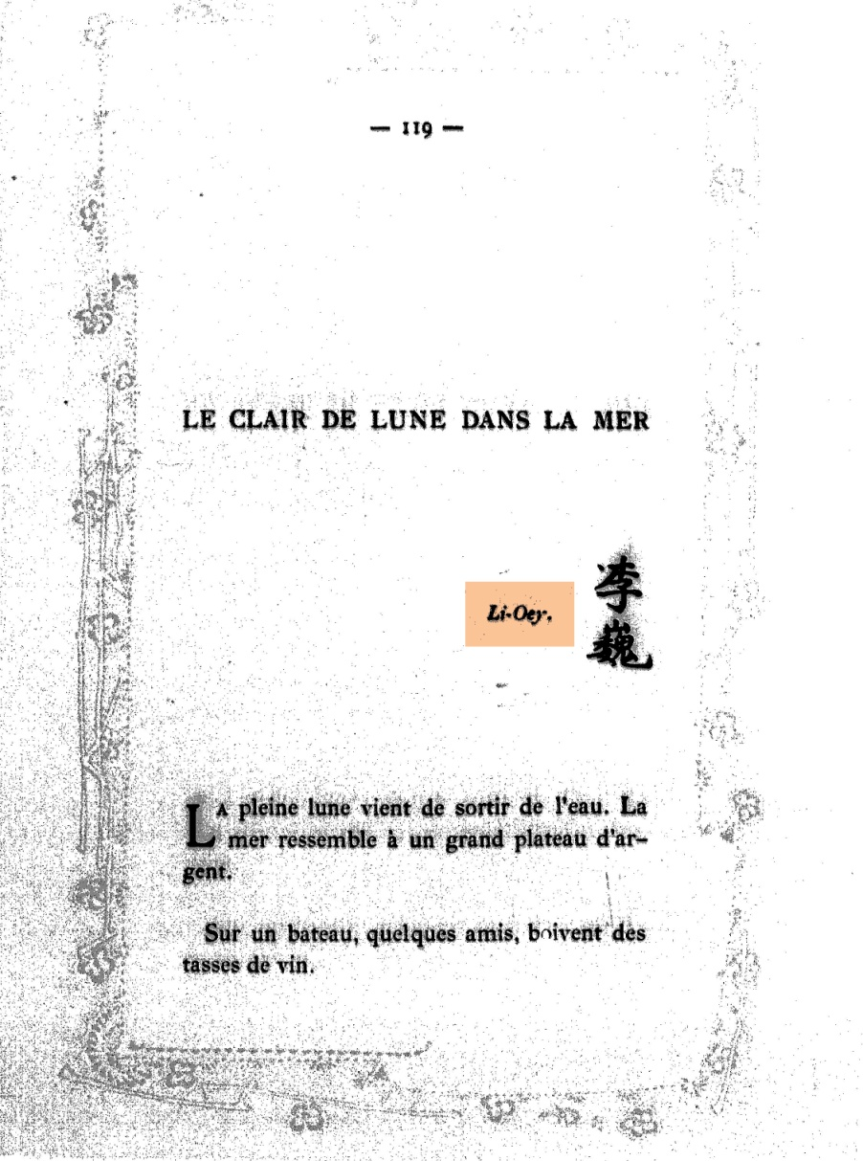
- Первая страница стихотворения 1902 г.
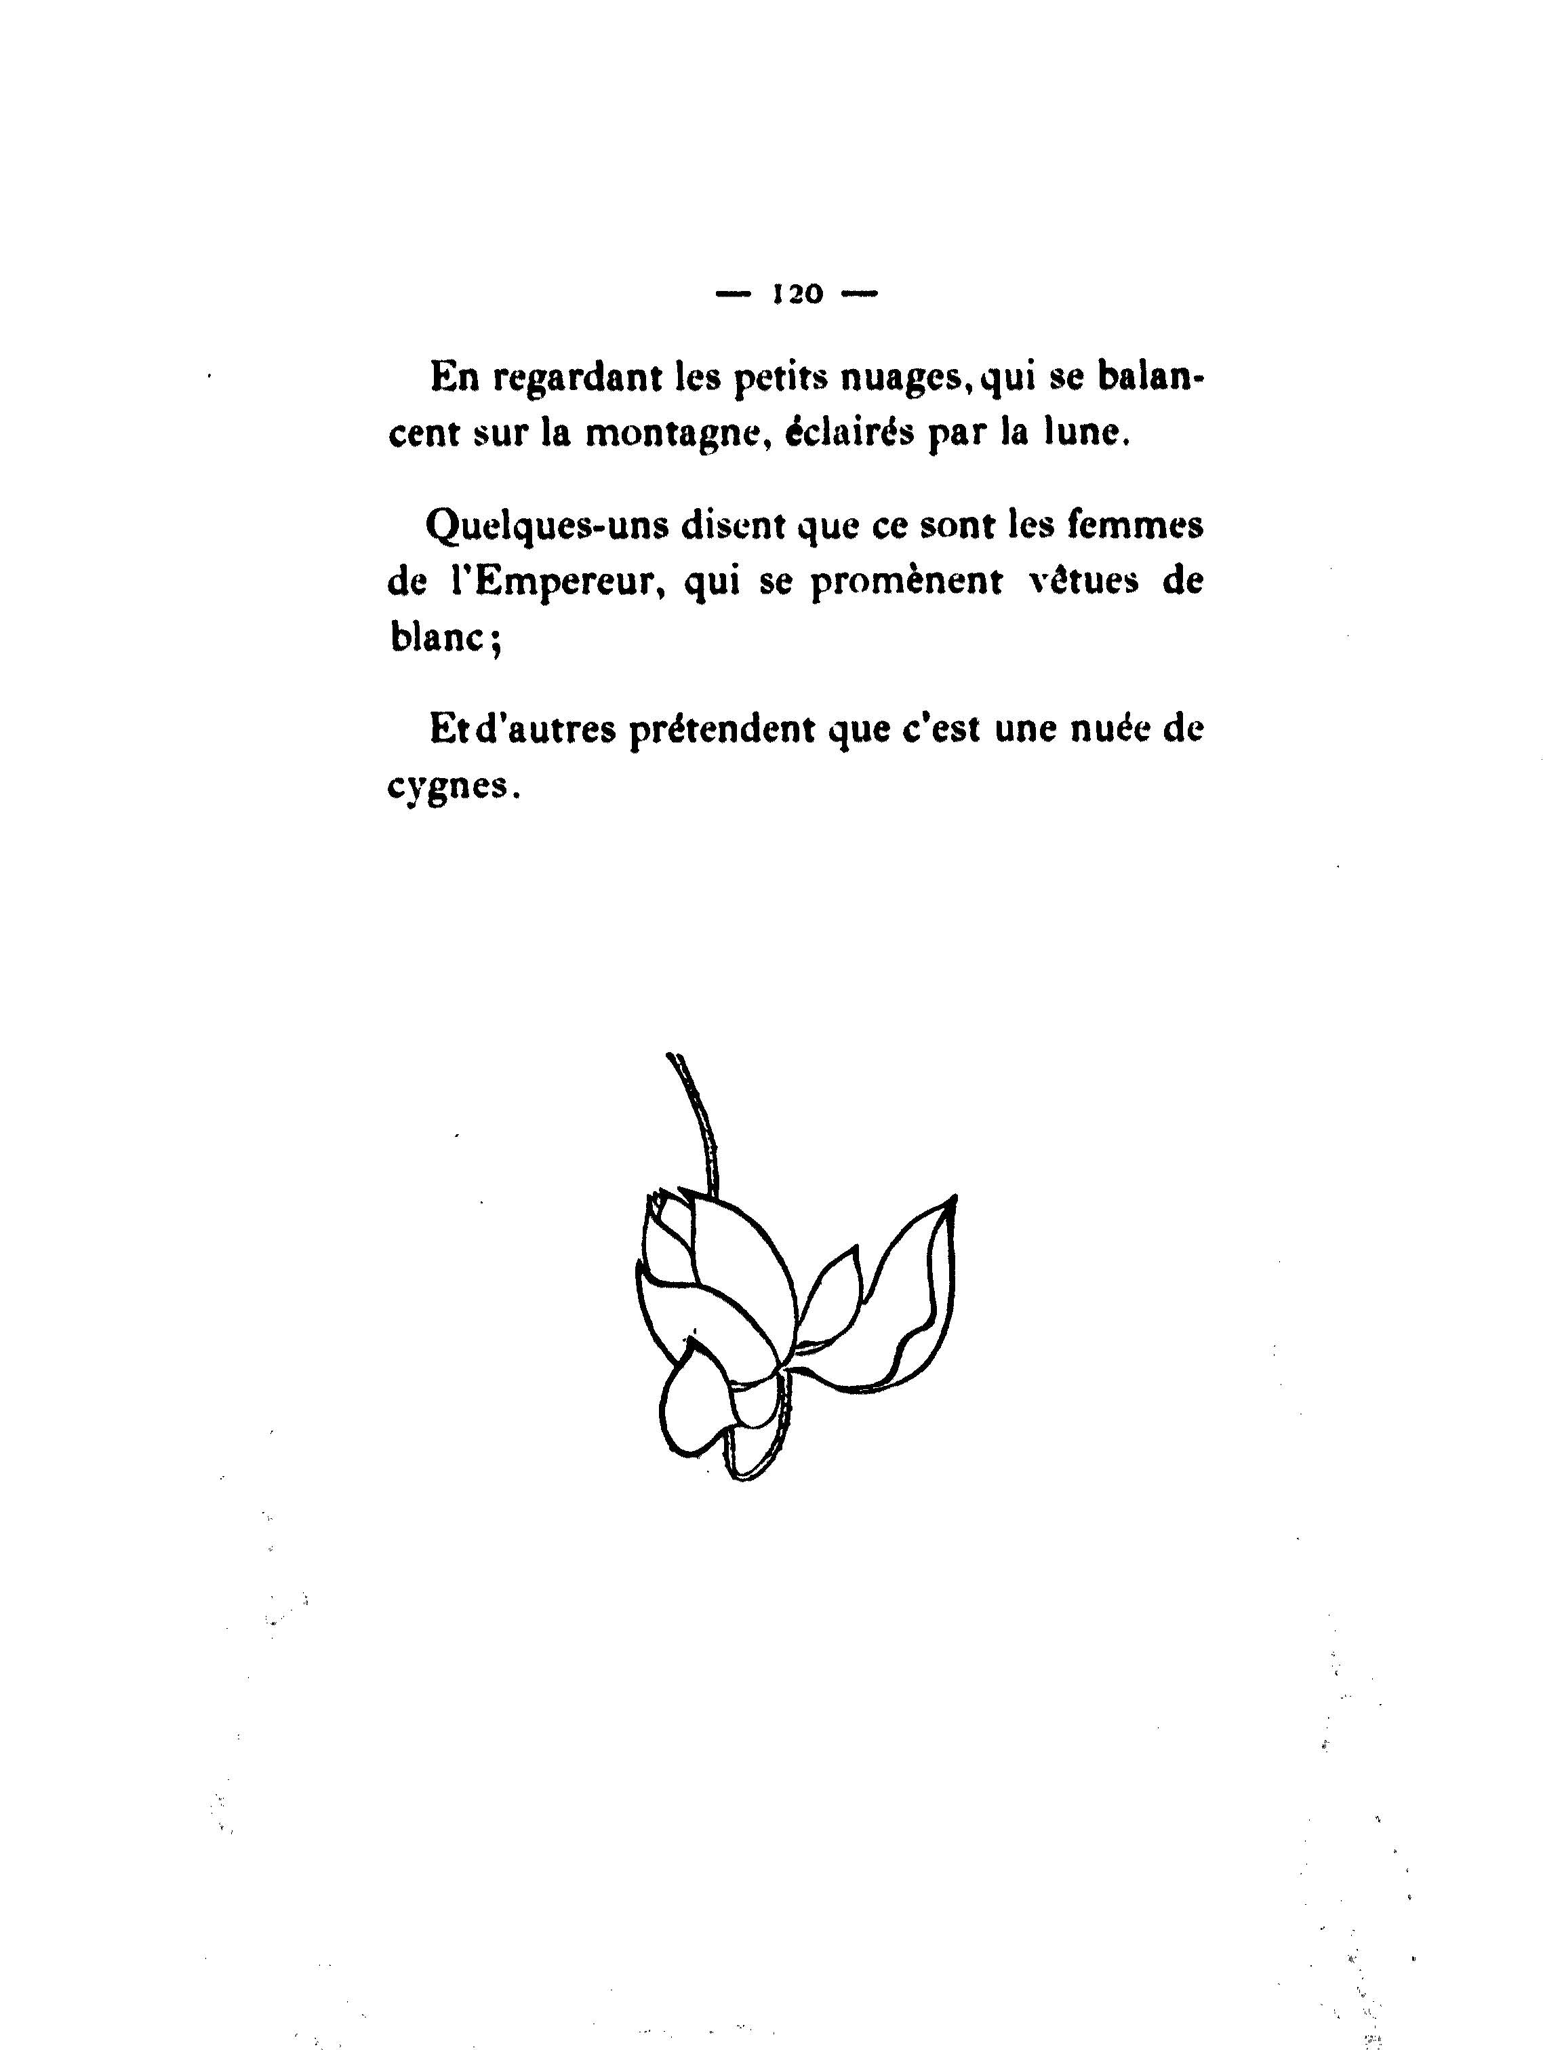
- Вторая страница стихотворения 1902 г.
Стихотворение Ж. Готье и перевод Гумилёва
Гумилёв с уважением относился к отцу Жюдит, Теофилю Готье, считая его одним из «краеугольных камней» эстетики акмеизма: «Готье для этой жизни нашёл в искусстве достойные одежды безупречных форм» [21 стр. 80, 24 стр. XIV-XV]. Гумилёв перевел «Эмали и камеи» Теофиля Готье, так что выбор «Яшмовой книги» объясняется не только любовью к экзотике [35 стр. 298, 22 стр. 379].
Гумилёв был знаком на практике с китайской иероглифической письменностью, о чём свидетельствует Н. А Энгельгардт, тесть Гумилёва по его второй жене Анне Энгельгардт: «Помню ёлку у поэта, где был, между прочим, известный писатель Корней Иванович Чуковский. Гумилёв читал мне две песни поэмы, которая потом пропала. Это были две картины: Китай и Индия. Поэма была необыкновенно талантлива. Поэту удалось уловить дух и всю противоположность культуры Китая и Индии. Я заинтересовал его Китаем настолько, что он взял у меня несколько уроков китайских иероглифов» [25 стр. 697].
- Стихотворение Ж. Готье и Н. Гумилёва
Ж. Готье. ЛУННЫЙ СВЕТ В МОРЕ (подстрочник) | Гумилёв. «ЛУННЫЙ СВЕТ»  № 284 в альбоме
1. Полная луна только что вышла  из воды.  2. Море похоже на большое  серебряное блюдо.  3. На лодке несколько друзей  пьют вино.  4. Глядя на маленькие облака,  которые качаются над горой,  освещенной луной,  5. Некоторые говорят, что это  жены императора ходят в  белых одеждах;  6. А другие утверждают, что это  лебединое облако. | 1. Луна уже покинула утёсы,  2. И море как серебряный поднос,  3. Друзья сидят на лодке  остроносой,  И жадно пьют горячее вино.  4. Смотря, как тучки по утесам  бродят,  Сквозь сонный мрак луною озарён,  5. Одни из них мечтательно находят,  Что это поезд богдыханских жён;  Которые там странствуют, блистая  Одеждой белоснежною своей;  6. Другие с ними спорят, утверждая,  Что это караваны лебедей.
Сравнив подстрочник французского текста Жюдит Готье и стихотворение Гумилёва в альбоме, мы видим, что перевод Гумилёва довольно точный.
Загадка автора китайского оригинала
Но кто же китайский автор стихотворения, которое переводила Жюдит Готье? И существовал ли он вообще или это выдумка Жюдит или её учителя Дин Дунь-лина?
В издании 1867 г. он обозначен как Li-Su-Tchon — Ли Су Чон: у Гумилёва — Ли Су Чан. Видимо, Гумилёв пользовался этим изданием или каким-то другим изданием, но, во всяком случае, до 1902 г., поскольку там автор обозначен как Li-Oey — Ли Оэй. Там же приведены китайские иероглифы его имени 李巍, которые читаются по-китайски как Ли Вэй. Как «Ли Вэй» этот автор указан в самых разных текстах. В китайском языке вообще нет фонемы «оэй», на букву «о» начинаются только две фонемы «о» и «оу». Зато есть несколько фонем, заканчивающихся на «эй», в частности, «вэй». Так что запись «Oey» — «Оэй» можно было бы считать неудачной транскрипцией имени «Вэй».
Но кто такой Ли Вэй? Сказано лишь, что это поэт эпохи Тан. Именно такой вопрос мне задал Гу Юй 7 января, написав: «Вчера искал долгое время в сети интернет, к сожалению, ничего не получилось». Гу Юй искал по китайским иероглифам 李巍 имени Ли Вэй, указанным в «Яшмовой книге» 1902 г. Тогда я решил поискать по оригинальной записи Ж. Готье как Li Oei.
Не сразу, но я нашёл статью японского исследователя — Рю Кен (Ryu Ken), написанную на смеси английского и японского языков [40]. Это его доклад на совместном симпозиуме городского университета г. Осака и Иллинойского университета США, который назывался «Акцент на японской культуре» и проходил 6 марта 2018 г. в Иллинойсе.
Ил.13 Симпозиум
Осака-Иллинойс
Акутагава Рюноске в Шанхае
Доклад Рю Кен посвящен сборнику из пяти западных стихотворений, которые в 1922 г. перевёл на японский язык Акутагава Рюноске. Это произошло во время болезни писателя, когда он жил в Шанхае — напоминаю, что позже, в 1935 г., там вышло третье издание «Посмертного сборника» Н. Гумилёва.
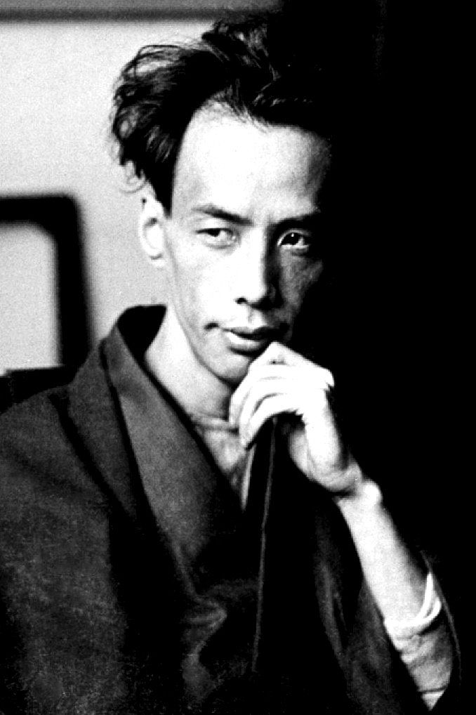
- Акутагава Рюноске
Сборник Акутагавы Рюноске получил название «Пастельный дракон». Бытует мнение, что Акутагава не владел французским языком, поэтому говорят, что он читал французскую книгу в английском переводе. Поэтому неясно, перевёл ли Акутагава стихотворение на основе оригинального французского текста «Яшмовой книги» или использовал переводы на английский. Ко времени написания «Пастельного дракона» было выпущено три английских издания. Однако стихотворение «Лунный свет», по словам Рю Кен, есть только в составе «Яшмовой книги», которую весьма вероятно Акутагава и использовал [40 стр. 1].
В таб. 7 — текст Жюдит Готье и текст перевода Акутагавы Рюноске; в таб. 8 — подстрочники, подстрочник с японского сделан по моей просьбе Петром Савченко (Travelling haiku sketcher, как он себя представляет); в таб. 9 — стихотворение Н. Гумилёва из альбома и подстрочник Акутагавы.
- Стихотворение Ж. Готье и Акутагава Рюноске
Жюдит Готье | Акутагава Рюноске
LE CLAIR DE LUNE DANS LA MER  Li-Su-Tchon (1867), Li-Oey (1902)  1. La pleine Lune vient de sortir de l'eau. 2. La mer ressemble à un grand plateau d'argent.  3. Sur un bateau quelques amis boivent des tasses de vin.  4. En regardant les petits nuages qui se balancent sur la montagne, éclairés par la Lune,  5. Quelques-uns disent que ce sont les femmes de l'Empereur qui se promènent vêtues de blanc;  6. Et d'autres prétendent que c'est une nuée de cygnes. | 「月光」----Judith Gautier----ジュディ・ゴーティエ  1. 満月は水より出で、  2.海は銀［しろがね］の板となりぬ。  3.小舟には、人々盞［さかづき］を干し、  4. 月明りの雲、かそけきを見る。  山の上に漂ふ雲。  5. 人々あるひは云ふ、----  皇帝の白衣の后と、  6. あるひは云ふ、----  天［あま］翔る鵠［くぐひ］のむれと。
- Подстрочники Ж. Готье и Акутагава Рюноске
Жюдит Готье | Акутагава Рюноске
LE CLAIR DE LUNE DANS LA MER  Li-Su-Tchon (1867), Li-Oey (1902)  1. Полная луна только что вышла из воды.  2. Море похоже на большое серебряное блюдо.  3. На лодке несколько друзей пьют вино.  4. Глядя на маленькие облака, которые качаются над горой, освещённой луной,  5. Некоторые говорят, что это жёны императора ходят в белых одеждах;  6. А другие утверждают, что это лебединое облако | «ЛУННЫЙ СВЕТ».  — ЖЮДИТ ГОТЬЕ  1. Полная луна выходит из воды,  2. море становится подобным серебряному подносу.  3. В лодочке люди чарку осушают,  4. облака лунного света и <каcокэки> видят.  Над горами – плывущее облако.  5. Люди то говорят, что это жёны императора в белых одеждах,  6. то говорят, что это стая лебедей парит в небе.
Как я уже говорил выше, Акутагава понимал, что переводит с французского (или английского), а не с китайского оригинала. Он говорил, что в стихах Жюдит Готье «Китай — это Китай и одновременно не Китай» [40 стр. 3]. Это можно понять как китайскую утопию, которую Жюдит создала и назвала «Китаем». Но и Акутагава имел свой утопический мир, в котором он бродил.
Мы видим, что перевод Акутагавы такой же точный, как и перевод Гумилёва (сравнение в таб. 8). Его особенностью является только слово касокэки かそけき — это архаизм, который трудно перевести на русский язык. Что-то вроде тусклый, туманный, нечёткий, размытый, эфемерный. Это слово описывает что-то существующее, но очень слабое или расплывчатое. Это соответствует строке Гумилёва «Сквозь сонный мрак луною озарён».
- Стихи Н. Гумилёв и подстрочник Акутагава Рюноске
Николай Гумилёв | Акутагава Рюноске
«ЛУННЫЙ СВЕТ»  № 284 в альбоме  1. Луна уже покинула утёсы,  2. И море как серебряный поднос,  3. Друзья сидят на лодке остроносой,  И жадно пьют горячее вино.  4. Смотря, как тучки по утесам  бродят,  Сквозь сонный мрак луною озарён,  5. Одни из них мечтательно находят,  Что это поезд богдыханских жён;  ⅚ Которые там странствуют, блистая  Одеждой белоснежною своей;  6. Другие с ними спорят, утверждая,  Что это караваны лебедей. | «ЛУННЫЙ СВЕТ»  1. Полная луна выходит из воды,  2. море становится подобным  серебряному подносу.  3. В лодочке люди чарку  осушают,  4. облака лунного света и  <каcокэки> видят.  Над горами – плывущее облако.  5. Люди то говорят, что это жёны  императора в белых одеждах,  6. то говорят, что это стая лебедей парит в небе.
李華 Ли Хуа — автор китайского оригинала
После этого японский исследователь Рю Кен пишет: «используя содержание переведённого стихотворения в качестве руководства, я нашел стихотворение под названием 《海上明》 (“Яркая луна восходит над океаном”) поэта средней династии Тан 李華 — Ли Хуа, которое, похоже, может быть оригиналом для перевода Акутагавы “Лунный свет”».
Далее он пишет: «В свете этого кажется, что таинственный поэт Джудит, “Ли-Оэй”, на самом деле “Ли Хуа”. Французское обозначение “Ли-Су-Чон”, которое появляется в первом издании, могло происходить от “Ли Ся-шу”, китайского прочтения китайского вежливого имени Ли Хуа». Вежливое или второе имя цзы 字 давалось при достижении совершеннолетия (20 лет). Например, у Мао Цзэдуна второе имя было Жунь-чжи 潤之, у Ли Хуа — Ся-шу 遐叔.
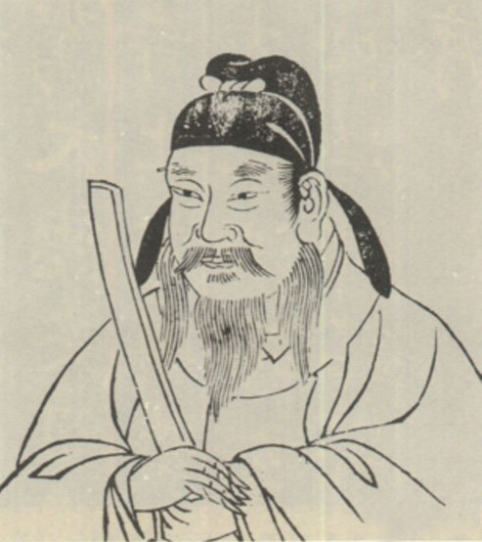
- Ли Хуа 李華
李華 (李华) Ли Хуа (715–766, по другим данным 714–774), писатель и поэт времен династии Тан, уроженец Баохуана, что в округе Чжао-цзюнь 赵郡 уезда Цзаньхуан 赞皇 (сейчас является частью провинции Хэбэй). На двадцать третьем году правления императора Сюань-цзуна (685–762) под девизом Кайюань 開元 (713–741), т.е. в 735 г., получил высшую учёную степень цзинь-ши 進士. Во второй год правления под девизом Тяньбао 天寶 (742–756), т.е. в 743 г., сдал экзамен в императорской экзаменационной системе бо сюе хун цы ке 博學宏詞科 [здесь и далее 46, 47 стр. 32]. Его первые назначения были второстепенными, в том числе ми-шу шэн цзяо-шу лан 秘書 省 教書 郎 — редактором в отделе дворцовой библиотеки. В 752 г. Ли Хуа был назначен цзянь-ча ю-ши 監察 御史 — следственным цензором, что ввело его в центральное правительство и было связано с инспекционными поездками по провинциям. Его принципиальное отношение к исполнению своих обязанностей в конечном итоге вызвало конфликт с кликой канцлера Ян Гочжуна 揚國忠 (умер в 756). Это привело к его переходу на должность, которая лучше использовала бы его ревностно-честное отношение — ю бу-цюе 右補闕 — исправитель упущений в праве (правый цензор). Его работа заключалась в том, чтобы проверять ошибки в документах, исходящих непосредственно от престола. Впоследствии он также занимал должности ши-ю-ши 侍御史 — дежурного цензора и юань-вай-лан 員外郎 — сверхштатного помощника в ли бу 吏部 — министерство личного состава и аттестаций. Ли Хуа находился при дворе до начала восстания Ань Лушаня (ок. 703–757) в 755 г.
Во время мятежа Ань Лушаня, Ли Хуа был вынужден служить придворным чином в государственной канцелярии, тем самым оказавшись насильно вовлечённым в дела заговорщиков. После того, как мятеж Ань Лушаня был подавлен, его понизили в должности до ши-шу цань-цзюнь 司户参军 — налогового инспектора в Ханчжоу. В 765 г. из-за ревматического артрита он уходит в отставку, а затем под предлогом болезни удаляется от мира в уезде Шаньян, и становится буддистом.
Академик В. М. Алексеев пишет о Ли Хуа [41 стр. 243]: «Он… стал проповедовать труд, воздержание и скромность во всём, вплоть до сознательной и нарочитой бедности, и кончил жизнь свою в буддийском монашестве, охладев ко всему, в том числе и к поэзии. Однако он успел написать около 30 цзюаней (свитков, книг) прекрасных стихотворений и прозаических шедевров, дошедших до нас, но в Европе неизвестных (как видно хотя бы из перевода, совершенно незаслуженно). Прославился как прозаик. Написал к собраниям сочинений своих друзей несколько предисловий, в которых высказал собственные литературные взгляды. Ли Хуа — один из весьма многочисленных поэтов расцвета (поэзии) в VIII веке, но весьма малоизвестный в Европе (пожалуй, только по “Плачу на древнем поле сражений”)». Этот «Плач» В. М. Алексеев перевёл прозой.
Как эссеист, Ли Хуа имел такую же известность, как Сяо Ин-ши 萧颖士 (707–758), оба они известны в мире как «Сяо Ли» 《萧李》 [45]. Вместе с ним и другими он числится предшественником движения гу вэнь 古文 — «за возвращение к древней словесности». Тогда активно разрабатывалась идея о том, что литературный стиль (вэнь 文) — это не просто упражнение в образованности и таланте или инструкция, как надо писать, а имеет космологический смысл, будучи манифестацией, проявлением высшей реальности — Дао.
В то время было так много талантливых людей, что у каждого из них находились друзья или родственники в том же ряду знаменитых танских учёных-литераторов. Ли Хуа был современником великих поэтов Ду Фу и Ли Бо. С Ли Бо они обменивались стихами и эссе. У Ли Бо есть стихи, посвящённые Ли Хуа: 宣州謝脁樓餞別校書叔雲 (753 г.) [49], в переводе С. Торопцева «За прощальным вином на башне Се Тяо в Сюаньчэне напеваю стихи дяде Хуа, текстологу» [50] и 陪族叔刑部侍郎曄 及中書賈舍人至游洞庭五首 (759 г.) [51], в переводе С. Торопцева «Вместе с дядей Хуа, шиланом из Ведомства наказаний, и Цзя Чжи, письмоводителем Государственного секретариата, катаемся по озеру Дунтин» [52]. Когда Ли Бо умер, Ли Хуа написал эпитафию, в которой были ставшие знаменитыми слова цзи ю жэнь эр моу ю тянь 奇於人而侔於天 [45], в пер. С. Торопцева «Он был больше, чем земной человек, он был равен Небу» [53 стр. 280] (букв. «В стороне от людей и в согласии с небом»). Ли Хуа умер в первый год правления императора Дай-цзуна (766 г.).
Предыдущий абзац содержит ряд спорных утверждений и вызывает ряд вопросов, ставших предметом оживлённых дискуссий. Ответам посвящён следующий раздел статьи.
Четыре вопроса и одно стихотворение о Ли Хуа
Вопрос первый: кому посвящены упомянутые выше стихи Ли Бо? В названии первого стихотворения (о башне Се Тяо) упомянут не Ли Хуа, а некий «дядя Юнь» — шу Юнь 叔雲. В энциклопедии бай-ду бай-кэ 百度百科 есть статья «Ли Юнь» 李云 (雲 разнопись от 云) [48]. Но там же указано, что это и есть Ли Хуа, поскольку в «Сборнике избранных придворных од династии Сун» (Вэнь-юань цзин-хуа 文苑英华) это стихотворение называется «Сопровождая императорского цензора дядю Хуа, поднимаюсь с песней» (пэй-ши ши-ю шу Хуа дэн-лоу гэ 陪侍御叔华登楼歌). Почему этот «дядя» имел два имени? Ведь имя-цзя Ли Хуа было не Юнь 雲 (云), а Ся-шу 遐叔. Этим вопросом задаётся некий Е Ман 野莽 [54] и отвечает так: «дядю» звали Ли Юнь, когда он был простым 校书郎 цзяо-шу-лан, букв. «сверяющий тексты чиновник» (текстолог), а в 11-м году Тяньбао он был повышен до цзяньча-юйши 监察御史, букв. надзирающий цензор, (столичный цензор), и сменил имя на Хуа 華.
В названии второго стихотворения (об озере Дунтин) тоже упомянут не Ли Хуа, а некий «дядя шилан министерства наказаний по имени Е» (цзу-шу син-бу ши-лан Е 叔刑部侍郎曄). Этот Ли Е 李曄 действительно был дядей Ли Бо, хотя, скорее всего, неродным, судя по употреблению иероглифов цзу-шу 族叔. Однако это не Ли Хуа, а совсем другой человек [55]. Ошибка С. Торопцева, может быть, связана с похожестью Е 曄 и Хуа 華.
Вопрос второй: правда ли, что Ли Хуа был дядей Ли Бо? Фамилия у них одинаковая — Ли 李. Но людей с такой фамилией в Китае было очень много даже в средние века. Если Ли Хуа дядя Ли Бо или просто его родственник, то странно, что в различных биографиях Ли Бо и Ли Хуа об этом нет ни слова. К тому же, Ли Хуа на 13 или 14 лет младше Ли Бо (хотя так бывает у дяди и племянника). Е Ман [54] пишет, что генеалогическое древо Ли Бо было исследовано на 18 поколений, но никакого общего предка Ли Бо и Ли Хуа не просматривается, и приходит к выводу, что Ли Хуа не может быть родным дядей (младший брат отца) цинь-шу 亲叔 Ли Бо, а в лучшем случае каким-то очень дальним родственником. Слово «дядя» записано иероглифом шу 叔, который действительно означает «дядя», но также «дядюшка», «дяденька» и т. п. Наконец, в имя-цзы Ли Хуа, Ся-шу 遐叔, входит тот же иероглиф шу 叔. Так что Ли Бо мог написать «дядя», имея в виду, что они с Ли Хуа однофамильцы и теоретически могут иметь общего предка, а также шутливо обыграть его имя-цзы.
Вопрос третий: правда ли, что Ли Хуа написал эпитафию Ли Бо? Если речь идёт об эпитафии, упомянутой выше, и если верить исследованию в [56], то ответ отрицательный: эта эпитафия признана сунской подделкой.
Вопрос четвертый: когда умер Ли Хуа? В подавляющем большинстве текстов о Ли Хуа, имеющих хождение в интернете, в качестве даты смерти указан 766 г. Откуда взялась эта дата? Биография Ли Хуа в «Книге истории династии Тан в новом изложении» (синь тан шу 新唐書) и текст панегирика чиновнику и писателю-прозаику Лян Су 梁肅 (753-793) в «Вся проза [эпохи] Тан» (цюань тан вэнь 全唐文) и «Сборнике избранных придворных од династии Сун» (Вэнь-юань цзин-хуа 文苑英华) утверждают, что Ли Хуа умер в 766 году [47 стр. 30].
Однако другие документы содержат данные, противоречащие этой дате. Некоторые из сочинений Ли Хуа явно были написаны после 766 г. Например, в «Сунских жизнеописаниях достойных монахов» (сун гао сэн чжуань 宋高僧傳) сказано [57], что Ли Хуа проживал в храме Дамин в 4-й год Дали 大历…四年春洪州刺史李華員外延入大明寺住止. Период Дали — это 766-779 гг., и получается, что Ли Хуа был жив в 769 г. Кроме того, панегирик Лян Су был заказан литератору и чиновнику Ду-гу Цзи 獨孤及 (725-777), в то время когда тот был префектом Чанчжоу 常州, а эту должность он занял в 774 г. [58, 47 стр. 31]. Поэтому дата смерти 766 г. является несостоятельной.
Другое остроумное доказательство основано на иероглифике: курсивные формы иероглифа «начальный» (юань 元) и «девятый» (цзю 九) иногда очень похожи. Поэтому по ошибке вместо «девятый год Дали» (да-ли цзю нянь 大歷九年), т.е. 774 г., написали «начальный год Дали» (да-ли юань нянь 大歷元年), т.е. 766 г. (Дали 大曆 766–779). В [47 стр. 31] указано: «Ссылаясь на работы Хуан Тяньпэн, Инь Чжунвэнь и Канда Киичиро, Сильвио Вита [59 стр. 100] утверждает, что наиболее вероятная гипотеза состоит в том, что Ли Хуа умер в 774 году». К этому же выводу приходят и некоторые китайские исследователи, например, Ван Ван-сян 汪晚香 [60]. В словаре «Цыхай» 辞海 («Море слов») издания 2010 г. уже указаны даты жизни Ли Хуа 715–774.
Есть и ещё одно общее соображение: деятельность Ли Хуа на поприще буддизма. В 765 г. Ли Хуа из-за болезни уходит в отставку и обращается к буддизму. Если он умер в 766 г., получается, что буддистом он был всего год. И это странно, поскольку в истории буддизма Ли Хуа оставил значительный след [59]. Он писал памятные тексты для буддистского духовенства, записи для местных учреждений, эпитафии и жертвенные молитвы [47 стр. 34, 35, 37]. И оставался в душе поэтом, если судить, например, по такому высказыванию в надписи на стеле, которую он написал для Хуай Жэня 懷仁 (669–751): «Две доктрины, Чань и Виная, подобны левому и правому крыльям (одной и той же птицы)» [44 стр. 108]. Так что 766 г. можно считать символической «смертью для мира», знаменующей уход в буддизм.
В процессе написания этой статьи история Ли Хуа подвигла меня на сочинение стихотворения, которое Гу Юй перевел на китайский язык.
- Стихи И. Бурдонова и перевод на китайский язык Гу Юя
ЛИ ХУА | 李華
Старый чиновник и старый поэт  Оставил стихи и службу,  В обители горной нашёл приют,  Потому что поверил Будде.  И в хронике пишут вполне разумно,  Что он заболел и умер.  Но пальцы скрюченные артритом  Всё ещё держат кисть,  Чтоб написать перевод с санскрита  Сутр друзьям-монахам.  Такая теперь у него ещё одна жизнь.  26.02.2021 | 当官的诗人上了年纪，  不再写诗，辞去官职，  在一座山寺找到归宿，  信奉佛学，诚心诚意。  有些史书上写得明白，  他晚年多病与世长辞。  虽然其手指弯曲如钩，  依旧像往昔擅长运笔，  他为相识的友好僧侣，  翻译梵文的佛学经卷，  使他的生命至今延续。  2021，2，27 谷羽译
Стихотворение Ли Хуа. Сравнение с переводом Ж. Готье
В таб. 11 — обещанное стихотворение Ли Хуа, подстрочник и перевод Жюдит Готье. Видно, что первая половина стихотворе-ния Ли Хуа переведена довольно точно. «Срединная луна» — это перевод по иероглифам бинома чжун юе 中月, имеющего значение «яркая луна на небе». Жюдит не перевела только слово цю 秋 (осенняя). Второе отличие: вместо золотого зеркала — серебряный поднос. Запомним это. Хотя слово «вино» у Ли Хуа отсутствует, но «нефритовый чайник» — это как раз чайник для вина, к которому и относится, по-видимому, слово цин 清 (прозрачный). Сань шань 三山 — буквально три горы, под ними обычно понимаются три мифические священные горы Пэнлай, Фанчжан и Инчжоу, служащие обителями бессмертных, но это может означать и просто «горы». Млечного пути у Жюдит нет, но он и у Ли Хуа передан иносказательно, и всё же у Жюдит понятно, что небо ночное, поскольку горы освещены луной.
- Стихотворения Ли Хуа и Ж. Готье (подстрочники)
李华  海上生明月 | Ли Хуа  (подстрочник Гу Юя)  Светлая луна  поднимается над морем | Жюдит Готье  ЛУННЫЙ СВЕТ В МОРЕ
1. 皎皎秋中月，  團團海上生。  2. 影開金鏡滿，  輪抱玉壺清。  3. 漸出三山岊，  將凌一漢橫。  4 .素娥嘗藥去，  烏鵲繞枝驚。  5 .照水光偏白，  浮雲色最明。  6. 此時堯砌下，  蓂莢自將榮。 | 1. Светло-светлая осенняя срединная луна / Поднимается над морем кругло-круглая.  2. Полна как золотое зеркало / Кругла как нефритовый чайник с прозрачным [вином].  3. Постепенно взлетает над тремя [священными] горами / Потом выше млечного пути.  4 .Чанъэ ушла принять волшебное зелье / Вороны испуганно летают вокруг ветки.  5. Под светом луны вода становилась бледнее / А цвет облаков стал совсем светлым.  6. В такой час у ступеней [двор-ца императора] Яо / Благодатная трава растёт пышно и прекрасно | 1. Полная луна толь-ко что вышла из воды.  2. Море похоже на большое серебряное блюдо. На лодке не-сколько друзей пьют вино.  3. Глядя на аленькие облака, которые качаются над горой, освещенной луной,  4. Некоторые гово-рят, что это жены императора ходят в белых одеждах;  5 .А другие утвер-ждают, что это ле-бединое облако.
А вот вторая часть стихотворения не только не переведена, но и не пересказана. Только отдельные образы у Жюдит перекликаются с тем, что есть у Ли Хуа. Чанъэ — это богиня Луны, которая, как известно, была женой стрелка И, выпила эликсир бессмертия, подаренный мужу богиней запада Си-ван-му, и вознеслась на небо. У Ли Хуа она передана синонимичным биномом су э 素娥, означающем Луну (букв. Белая Луна). Вороны у цюе 乌鹊 означает вороны и сороки или просто сороки, намекая на миф о Пастухе и Ткачихе, которые превратились в соответствующие созвездия и теперь могут встречаться только раз в году, когда они оба появляются на небе, а сороки слетаются и строят из своих хвостов мост, по которому влюблённые идут друг к другу. Вороны-сороки исчезли в переводе, неожиданно превратившись в лебедей. Бледная вода и совсем белые облака у Жюдит стали белыми одеждами императорских жён, которых Гумилёв вполне законно перевел как «богдыханские жёны», а Акутагава — как «жёны императора».
Откуда же взялись эти жёны императора? Их след можно найти у Ли Хуа в предпоследней полустроке из пяти иероглифов, где речь идёт о легендарном императоре Яо 尧 (2376–2255 до н. э.). Император есть, он задаётся своим именем Яо 尧, но никаких жён, конечно, у Ли Хуа нет. Зато вместо жён императора есть трава мин цзя 蓂莢 (благодатная трава). Другие встречающиеся названия жуй цао 瑞草 (чудесная трава) и ли цзя 历荚 (календарный стручок) или ли цао 历草 (календарная трава). Эту траву называют «стручком Яо» — Яо цзе мин цзя 尧阶蓂荚. Согласно легенде она росла на три чи 尺 (три фута, примерно 69 см) ниже ступеней перед дворцом императора Яо. Каждый день, начиная с первого дня лунного месяца, вырастает один стручок, а с шестнадцатого дня на закате опадает один стручок. Если в лунном месяце меньше 30 дней, один стручок остаётся к следующему новолунию. Император Яо смотрел на эту траву, чтобы узнать день лунного месяца [62, 63].
На основе этой легенды во времена династии Хань ученый Чжан Хэн 張衡 (78–139) изобрёл астрономическое и хронометрическое устройство жуй лунь мин-цзя 瑞輪蓂莢 (счастливое колесо благодатной травы) [63]. Чжан Хэна сопоставляют с его младшим современником Клавдием Птолемеем. Ещё Чжан Хэн создал жанр семисловных стихов, который позже стал классическим.
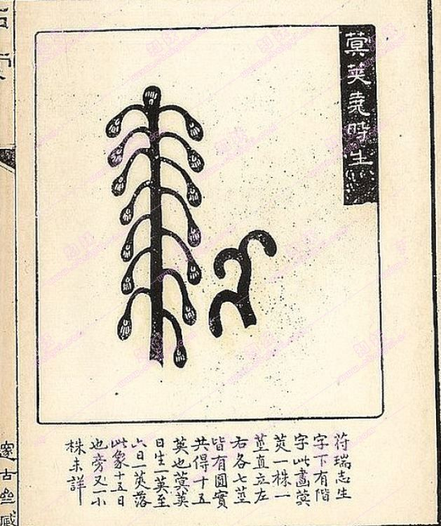
- мин цзя 蓂莢 (благодатная трава), «стручок Яо» [63]
Наиболее близок к стихотворению Жюдит Готье перевод Гумилёва из альбома. Но это более ранний вариант, а окончательный вариант — в автографе 2 (таб. 10). И вот что интересно: во 2-й строке у Гумилёва сначала (в альбоме) был серебряный поднос, как и у Жюдит Готье (серебряное блюдо), но потом он исправил на «золото» и добавил «прозрачное». А это значит, что он, не видя оригинала, угадал, что у Ли Хуа «золотое зеркало» 金镜. И Гумилёв как будто чувствовал, что у Жюдит Готье что-то упущено, и вставил две строки по сравнению со своим же первым (альбомным) вариантом. Но тут он не угадал, конечно: написал не о благодатной траве, а о тенях набожных людях, уходящих к рощам рая. В то же время эта отсылка к прошлому (раз «тени», значит люди уже умерли, это все когда-либо умершие люди) и к священному («рощи рая») похожа на отсылку у Ли Хуа к древним и священным (поскольку тогда был «золотой век») временам императора Яо. Так что немножко Гумилёв угадал: не буквально, но похоже по смыслу.
Таб. 10. Окончательный вариант стихотворения Н Гумилёва
Луна уже покинула утёсы,
Прозрачным море золотом полно,
И пьют друзья на лодке остроносой,
Не торопясь, горячее вино.

Смотря, как тучи лёгкие проходят
Сквозь лунный столб, что в море отражён,
Одни из них мечтательно находят,
Что это поезд богдыханских жён;

Другие верят — это к рощам рая
Уходят тени набожных людей;
А третьи с ними спорят, утверждая,
Что это караваны лебедей.
Гу Юй написал мне: «Французская переводчица занималась переводом танской поэзии в очень вольном стиле по собственному разумению, а Гумилёв переводил её стихи очень серьёзно, почти шаг за шагом. По-моему можно винить в неточном переводе французскую переводчицу, Гумилёва обвинить не в чем. Его переводы как будто его собственные сочинения». О значении переводов и вольных фантазий Гумилёва на темы китайской поэзии скажем словами современного китайского исследователя Ян Миня: «Мы считаем, что стихотворения Н. С. Гумилёва стали своеобразным “ключом”, открывшим русскому читателю Китай» [26].
На этом путь китайского стихотворения… нет, не завершается, а продолжается во всевозможных отголосках, которые были, есть и будут. И то, что эти стихи Ли Хуа в Китае помнят и сегодня, демонстрирует каллиграфия Лун Кэн-жэня 龙坑人. Это современный каллиграф, его настоящее имя Чжан Цзянь-хуа 张建华, родом из села Лункэн 龙坑 около г. Юйяо 余姚 провинции Чжэцзян 浙江, председатель Юйяоской ассоциации работников литературы и искусства.
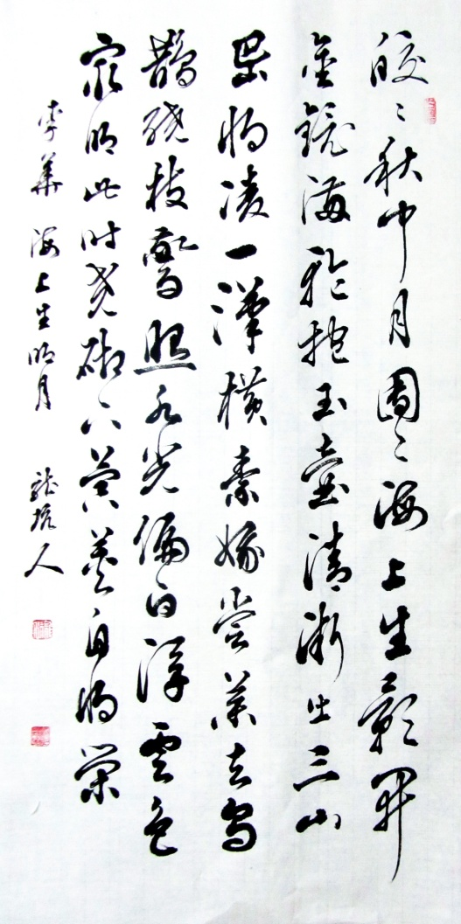
- Ли Хуа. Каллиграфия Лун Кэн-жэня
В заключение приведем два поэтических перевода оригинального стихотворения Ли Хуа.
Таб. 11. Два поэтических перевода стихотворения Ли Хуа
李华  海上生明月 | Игорь Бурдонов  Светлая луна поднимается над морем | Наталия Орлова  Над морем всплывает ясная луна
皎皎秋中月，  團團海上生。  影開金鏡滿，  輪抱玉壺清。  漸出三山岊，  將凌一漢橫。  素娥嘗藥去，  烏鵲繞枝驚。  照水光偏白，  浮雲色最明。  此時堯砌下，  蓂莢自將榮。 | Светло-светлая осенняя срединная луна,  Кругло-круглая над морем поднимается она,  Чудится, зеркальным золотом полна,  Чайником нефритовым прозрачного вина.  Медленно всплывает над тройной горой,  Чтобы пересечься с небесною рекой.  Чанъэ ушла пригубить колдовской настой,  А сороки в страхе кружат над листвой.  Под луною светится бледная вода,  И плывут, светлея, в небе облака.  В этот час Тан Яо наблюдал с крыльца:  Дивно колосится волшебная трава. | На сломе осени пресветлая луна  Над морем круглым кругом восплыла –  Златое зеркало сиянием полно,  В сосуде яшмовом прозрачное вино –  Над троегорьем медленно скользит,  Пересекая росчерк Млечного Пути.  Вкусив настой, Чанъэ уж в небесах,  Вспугнув сорок, дремавших на ветвях.  И блики стали на воде белы,  И облака плывущие светлы,  С крыльца спустился Яо в этот час –  Трава волшебная на славу поднялась!
За помощь в написании этой статьи хочу поблагодарить Н. А. Орлову, профессора Гу Юя 谷羽 и профессора Хао Эрци 郝尔启.
Тексты о Гу Юе 谷羽

- Гу Хэн-дун 谷恒东 // Китайская интернет-энциклопедия Байду (бай-ду бай-кэ 百度百科). URL: https://baike.baidu.com/item/%E8%B0%B7%E6%81%92%E4%B8%9C (дата обращения 26.02.2021).
- Нань-кай цзяо-шоу гу хэн-дун (гу юй) хо 2018 нянь-ду чэнь-цзы-ан цзюань-го ши-гэ фань-и-цзя цзянг 南开教授谷恒东 （谷羽） 获 2018 年度陈子昂全国诗歌翻译家奖 (Нанькайский профессор Гу Хэн-дун (Гу Юй) выиграл Национальную премию переводчика поэзии Чэнь Цзяна 2018). // Веб-сайт Ассоциации выпускников Нанькайского университета (нань-кай сяо-ю 南開校友). URL: http://nkuaa.nankai.edu.cn/info/1070/2935.htm (дата обращения 26.02.2021).
- Гу юй цянь-сюнь дэ фань-и-цзя | и мин-цзя 谷羽：谦逊的翻译家 | 译 名家 (Гу Юй: скромный переводчик | мастер перевода). // Китайская академия перевода (чжун-го фань-и янь-цзю-юань 中国翻译研究院), китайский поисковик, интернет-холдинг «Лиса-ищейка» (соу-ху 搜狐). URL: https://www.sohu.com/a/124386349_488902http://nkuaa.nankai.edu.cn/info/1070/2935.htm (дата обращения 26.02.2021).
- «Та ю нань-кай» | гу хэн-дун: та ю нань-кай э-юй дэ гу-ши 《他与南开》| 谷恒东：他与南开俄语的故事 («Он и Нанькай» | Гу Хэн-дун: Его история с русским языком в Нанькай) // Институт иностранных языков (вай-юань 外院), китайский поисковик, интернет-холдинг «Лиса-ищейка» (соу-ху 搜狐). URL: https://www.sohu.com/a/346007582_661124 (дата обращения 26.02.2021).

Книги на русском языке, в которых Гу Юй 谷羽 переводчик и/или составитель (с 2017 г.)

- Три вершины, семь столетий. Антология лирики средневекового Китая. Пер. С. А. Торопцев. Сост. С. А. Торопцев и Гу Юй. С.-П., Изд-во Гиперион, 2017 г. 352 стр. ISBN 9785893322682.
- Контуры ветра. Современная поэзия Китая. Пер. Гу Юй, Б. Мещеряков, С. Торопцев, А. Филимонов, Н. Черныш. Сост. Гу Юй. С.-П., Изд-во Гиперион, 2018 г. 192 стр. ISBN 9785893322811
- Цзыян Чжан. Сон о море. Пер. Н. А. Буровцева, Н. Черныш, Гу Юй. С.-П., Изд-во Гиперион, 2019 г. 128 стр. ISBN 9785893323252.
- Стихотворения Ли Бо. Хрестоматия. Серия «Поэзия Китая. Параллельные китайско-русские тексты». Пер. С. Торопцев. Сост. Гу Юй, С. Торопцев. Изд-во Tianjin University Press. 2019. 199 стр. ISBN: 9787561865255.
- Танские строфы. Хрестоматия. Серия «Поэзия Китая. Параллельные китайско-русские тексты». Пер. С. Торопцев. Сост. Гу Юй, С. Торопцев. Изд-во Tianjin University Press. 2019. 297 стр. ISBN: 9787561865262.
- Сунские стансы. Хрестоматия. Серия «Поэзия Китая. Параллельные китайско-русские тексты». Пер. С. Торопцев. Сост. Гу Юй, С. Торопцев. Изд-во Tianjin University Press. 2019. 273 стр. ISBN: 9787561865231.
- Юаньские напевы. Хрестоматия. Серия «Поэзия Китая. Параллельные китайско-русские тексты». Пер. С. Торопцев. Сост. Гу Юй, С. Торопцев. Изд-во Tianjin University Press. 2019. 261 стр. ISBN: 9787561865248.
- Современная поэзия 1. Хрестоматия. Серия «Поэзия Китая. Параллельные китайско-русские тексты». Пер. Б. Мещеряков, А. Филимонов, С. Торопцев, Н. Черныш, Гу Юй. Сост. Гу Юй. Изд-во Tianjin University Press. 2020. 264 стр. ISBN: 9787561866115.
- Современная поэзия 2. Хрестоматия. Серия «Поэзия Китая. Параллельные китайско-русские тексты». Пер. Б. Мещеряков, А. Филимонов, С. Торопцев, Н. Черныш, Гу Юй. Сост. Гу Юй. Изд-во Tianjin University Press. 2020. 225 стр. ISBN: 9787561866092.
- Современная поэзия поэтесс Китая. Хрестоматия. Серия «Поэзия Китая. Параллельные китайско-русские тексты». Пер. Н. Черныш, А. Филимонов, С. Торопцев, Б. Мещеряков, И. Бурдонов, Гу Юй. Сост. Гу Юй. Изд-во Tianjin University Press. 2020. 233 стр. ISBN: 9787561866108.

Тексты Николая Гумилёва

- Н. С. Гумилёв. Альбом Струве — составлен Гумилёвым в 1917-1918 гг. и оставлен им Б. В.Анрепу перед отъездом из Лондона в Россию В настоящее время находится в архиве Г. П. Струве в Гарварде (США).
- Н. С. Гумилёв. Автограф 1. – Российская государственная библиотека (РГБ). Ф. 1 (С. А. Абрамова). К. 1. Ед. хр. 21.
- Н. С. Гумилёв. Автограф 2. - Российская государственная библиотека (РГБ). Ф. 1 (С. А. Абрамова). К. 5. Ед. хр. 6.
- Н. С. Гумилёв. Посмертный сборник. 2-е изд. Петроград. 1923. // Национальная электронная библиотека (НЭБ). URL: https://rusneb.ru/catalog/000200_000018_RU_NLR_BIBL_A_05290415/ (дата обращения 26.02.2021).
- Н. С. Гумилёв. Два неизданных отрывка Н. С. Гумилёва. Газета «Возрождение», Париж. 26 августа 1926, стр. 3. // Prinston University Library. URL: https://historicperiodicals.princeton.edu/historic/?a=d&d=vozrozhdenie19260826-01&e=-------en-20--1--txt-txIN------- (дата обращения 26.02.2021).
- Н. С. Гумилёв. Посмертные стихи. Книга первая. Шанхай, Гиппокрена, 1935. // Антикварные галереи КАБИНЕТЪ аукционный дом. Архив аукциона № 18(62), Лот 463. URL: http://cabinet-auction.com/auction/books18/463/ (дата обращения 26.02.2021).
- Н. С. Гумилёв. Собрание сочинений. Том второй. Вашингтон. 1964. // «Вторая литература» : Электронный архив зарубежья имени Андрея Синявского. URL: https://vtoraya-literatura.com/pdf/gumilev_sobranie_sochineny_tom2_1964__ocr.pdf (дата обращения 26.02.2021).
- Н. С. Гумилёв. Полное собрание сочинений в десяти томах. Том третий. Стихотворения. Поэмы (1914–1918). М. ВОСКРЕСЕНЬЕ. 1999. Том 3. // Некоммерческая электронная библиотека «ImWerden». URL: https://imwerden.de/pdf/gumilev_pss_tom03_1999_text.pdf (дата обращения 26.02.2021).
- Н. С. Гумилёв. Два сна (Китайская поэма). [Текст соответствует автографу 2]. // Поэтический портал «Оллам – Стихи». Классическая и современная поэзия мира. URL: https://ollam.ru/classic/rus/gumilev-nikolay/dva-snakitayskaya-poema (дата обращения 26.02.2021).

Тексты о Гумилёве

- А. Ю. Леонтьева. «Два сна. Китайская поэма» Н. С. Гумилёва в аспекте художественной синологии. Журнал «Россия и Китай: проблемы стратегического взаимодействия: сборник восточного центра», Забайкальский государственный университет (Чита), 2017, № 19. Стр. 79–82. // Научная электронная библиотека elibrary.ru. URL: https://www.elibrary.ru/item.asp?id=29116647 (дата обращения 26.02.2021).
- П. В. Пороль. Образ дракона в поэзии Н. Гумилёва: китайский подтекст. Вестник РУДН — Российский университет дружбы народов. Серия: Литературоведение. Журналистика. 2019. Том. 24. № 4. Стр. 691–703. // Научная электронная библиотека «КиберЛенинка». URL: https://cyberleninka.ru/article/n/obraz-drakona-v-poezii-n-gumileva-kitayskiy-podtekst (дата обращения 26.02.2021).
- Ян Минь (КНР). Китай в творчестве Н. С. Гумилёва. Вчені записки Таврійського національного університету імені В. I. Вернадського. Серія Філологія. Соціальні комунікації. Київ. 2017. Том 28 (67) № 2. Український Гумільовський збірник (Випуск 1). Стр. 95–98. УДК 821.161.1. // URL: http://www.philol.vernadskyjournals.in.ua/journals/2017/2_2017/19.pdf (дата обращения 26.02.2021).

Тексты Жюдит Готье

- Judith Walter. Le Livre de jade. Paris. 1867. // Веб-ресурс Bibliothèque nationale de France “BNF Gallica”. URL: https://gallica.bnf.fr/ark:/12148/bpt6k5459967d.texteImage (дата обращения 26.02.2021).
- Judith Walter. Le Livre de jade. Paris. 1867. // Веб-ресурс Wikisource la bibliothèque libre. Djvu. URL: https://fr.wikisource.org/w/index.php?title=Fichier%3AGautier_-_Le_Livre_de_jade%2C_1867.djvu&page=1 (дата обращения 26.02.2021).
- Judith Walter. Le Livre de jade. Paris. 1867. // Веб-ресурс Wikisource la bibliothèque libre. Texte entier. URL: https://fr.wikisource.org/wiki/Le_Livre_de_jade_(1867)/Texte_entier (дата обращения 26.02.2021).
- Judith Walter. Le Livre de jade. Paris. 1867. // Веб-ресурс Project Gutenberg. URL: https://www.gutenberg.org/files/46828/46828-h/46828-h.htm (дата обращения 26.02.2021).
- Judith Gautier. Le Livre de jade. Paris. 1902. // Веб-ресурс Bibliothèque nationale de France “BNF Gallica”. URL: https://gallica.bnf.fr/ark:/12148/bpt6k54709460.texteImage (дата обращения 26.02.2021).
- Judith Gautier. Le Livre de jade. Paris. 1902. // Веб-ресурс Wikisource la bibliothèque libre. Djvu. URL: https://fr.wikisource.org/w/index.php?title=Fichier:Gautier_-_Le_Livre_de_jade,_1902.djvu&page=8 (дата обращения 26.02.2021).
- Judith Gautier. Le Livre de jade. Paris. 1902. // Веб-ресурс Wikimedia Commons. URL: https://commons.wikimedia.org/wiki/File:Gautier_-_Le_Livre_de_jade,_1902.djvu (дата обращения 26.02.2021).

Тексты о Жюдит Готье и Дин Дунь-лине

- Готье, Жюдит // Википедия. URL: https://ru.wikipedia.org/wiki/%D0%93%D0%BE%D1%82%D1%8C%D0%B5,_%D0%96%D1%8E%D0%B4%D0%B8%D1%82 (дата обращения 26.02.2021).
- Е. А. Осьминина. Жюдит Готье как культуртрегер (французские переложения китайских стихов в русской поэзии). Вестник Московского государственного лингвистического университета. Гуманитарные науки. 2018. № 11(804). Стр. 295–304. УДК: 801.81. // Научная электронная библиотека elibrary.ru. URL: https://www.elibrary.ru/item.asp?id=37197292& (дата обращения 26.02.2021).
- Manuel Durá. Ding Dunling, el chino de Gautier. 2011. Часть 1. 2 января 20211 // Блог в интернете “China en su tinta” (на испанском яз.). URL: http://www.chinaensutinta.com/2011/01/ding-dunling-el-chino-de-gautier-1.html (дата обращения 26.02.2021).
- Manuel Durá. Ding Dunling, el chino de Gautier. 2011. Часть 2. 11 января 20211 // Блог в интернете “China en su tinta” (на испанском яз.). URL: http://www.chinaensutinta.com/2011/01/ding-dunling-el-chino-de-gautier-2.html (дата обращения 26.02.2021).
- Цянь Чжун-шу ду эр-ши ши-цзи чжун-го вэнь-сюе дэ фань-сы 钱锺书对二十世纪中国文学的反思 (Размышления Цянь Чжун-шу о китайской литературе ХХ века) // Веб-ресурс ши-гэ чжун-го 诗歌中国 (Поэзия Китая). URL: http://www.shigezhongguo.com/newsitem/278290134 (дата обращения 27.02.2021).
- Игорь Северянин. Тень апельсинной ветки. // Культура.РФ. Портал культурного наследия, традиций народов России URL: https://www.culture.ru/poems/28134/ten-apelsinnoi-vetki-iz-tin-tun-ling (дата обращения 27.02.2021).

Текст об Акутагава Рюноске и Ли хуа

- Ryu Ken 劉 娟. Ryunosuke Akutagawa's «Pastel Dragon»（цзе чуань лун чжи цзе «па су тэ ру но лун» 芥川龍 之介 「パステルの龍」） — Classical China depicted through Imagism. Osaka City University + University of Illinois Exchange Symposium: Focus on Literature. March 6, 2018, University of Illinois. // URL: https://www.ideals.illinois.edu/bitstream/handle/2142/102976/Ryu_Script2018.pdf?sequence=3&isAllowed=y (дата обращения 26.02.2021).

Тексты Ли Хуа 李華

- Ли Хуа. Плач на древнем поле сражений. Строфы. В кн. «Чистые и ровные мелодии. Традиционная китайская поэзия». Пер. с кит., предисловие и комментарий В. М. Алексеева. С.-П./М. «Пальмира». 2020. Стр. 62–66, комментарий стр. 243–246.
- Ли Хуа 李華. Хай-шан шэн мин-юе 海上生明月 (Яркая луна в море). // Веб-ресурс Chinese ancient poetry (ду гу-ши цы ван 读古诗词网). URL: https://fanti.dugushici.com/ancient_proses/7015 (дата обращения 26.02.2021).
- Ли Хуа 李華. Хай-шан шэн мин-юе 海上生明月 (Светлая луна поднимается над морем). Каллиграфия Лун Кэн-жэнь 龙坑人. // Информационно-развлекательный веб-портал «Новая волна», Sina.com (синь-лан 新浪). Блог Лун Кэн-жэня 龙坑人. URL: http://blog.sina.com.cn/s/blog_72525f0e0102xxac.html (дата обращения 26.02.2021).
- Bernard Faure. The Will to Orthodoxy. Stanford University Press. Stanford, California 1997. // Веб-ресурс TEREBESS online. URL: https://terebess.hu/zen/mesterek/Northern.pdf

Тексты о Ли Хуа 李華

- Ли хуа (тан-дай вэнь-сюе-цзя) 李华 (唐代文学家) (Ли Хуа Танский писатель). // Китайская интернет-энциклопедия Байду (бай-ду бай-кэ 百度百科). URL: https://baike.baidu.com/item/%E6%9D%8E%E5%8D%8E/7890176#reference-[1]-5381162-wrap (дата обращения 01.03.2021).
- Ли Хуа (вэнь-сюэ-цзя) 李华 (文学家) (Ли Хуа (писатель)): // Китайская Википедия (чжун-вэнь вэй-цзи-бай-кэ 中文維基百科). URL: https://zh.wikipedia.org/wiki/%E6%9D%8E%E8%8F%AF_(%E6%96%87%E5%AD%B8%E5%AE%B6) (дата обращения 26.02.2021).
- David W. Tien Discursive Resources and Collapsing Polarities: The Religious Thought of Tang Dynasty Scholar-officials. A dissertation submitted in partial fulfillmentof the requirements for the degree of Doctor of Philosophy in The University of Michigan 2009. // University of Michigan Library URL: https://deepblue.lib.umich.edu/bitstream/handle/2027.42/62310/tiend_1.pdf;sequence=1
- Ли Юнь (Тан-чао сань-вэнь-цзя) 李云 （唐朝散文家） (Ли Юнь (Танский писатель-прозаик)). // Китайская интернет-энциклопедия Байду (бай-ду бай-кэ 百度百科). URL: https://baike.baidu.com/item/%E6%9D%8E%E4%BA%91/127717

Стихи Ли Бо, посвящённые Ли Хуа

- Ли Бо 李白. Сюань-чжоу Се Тяо лоу цзянь-бе цзяо-шу шу Юнь 宣州謝脁樓餞別校書叔雲 (в пер. С. Торопцева «За прощальным вином на башне Се Тяо в Сюаньчэне напеваю стихи дяде Хуа, текстологу»). 753 г. // Китайская интернет-энциклопедия Байду (бай-ду бай-кэ 百度百科). URL: https://baike.baidu.com/item/%E5%AE%A3%E5%B7%9E%E8%B0%A2%E6%9C%93%E6%A5%BC%E9%A5%AF%E5%88%AB%E6%A0%A1%E4%B9%A6%E5%8F%94%E4%BA%91 (дата обращения 01.03.2021).
- Ли Бо. Пер. С. Торопцева «За прощальным вином на башне Се Тяо в Сюаньчэне напеваю стихи дяде Хуа, текстологу»). 753 г. // Электронная библиотека ЛИТМИР. URL: https://www.litmir.me/br/?b=175503&p=21 (дата обращения 01.03.2021).
- Ли Бо 李白. Пэй цзу-шу син-бу-ши-лан е цзи чжун-шу шу-гу шэ-жэнь чжи-ю дун-тин у шоу 陪族叔刑部侍郎曄及中書賈舍人至游洞庭五首 (в пер. С. Торопцева «Вместе с дядей Хуа, шиланом из Ведомства наказаний, и Цзя Чжи, письмоводителем Государственного секретариата, катаемся по озеру Дунтин»). 759 г. // Китайская интернет-энциклопедия Байду (бай-ду бай-кэ 百度百科). URL: https://baike.baidu.com/item/%E9%99%AA%E6%97%8F%E5%8F%94%E5%88%91%E9%83%A8%E4%BE%8D%E9%83%8E%E6%99%94%E5%8F%8A%E4%B8%AD%E4%B9%A6%E8%B4%BE%E8%88%8D%E4%BA%BA%E8%87%B3%E6%B8%B8%E6%B4%9E%E5%BA%AD%E4%BA%94%E9%A6%96/13581708?fromtitle=%E9%99%AA%E6%97%8F%E5%8F%94%E5%88%91%E9%83%A8%E4%BE%8D%E9%83%8E%E6%99%94%E5%8F%8A%E4%B8%AD%E4%B9%A6%E8%B4%BE%E8%88%8D%E4%BA%BA%E8%87%B3%E6%B8%B8%E6%B4%9E%E5%BA%AD&fromid=10215079 (дата обращения 01.03.2021).
- Ли Бо. Пер. С. Торопцева «Вместе с дядей Хуа, шиланом из Ведомства наказаний, и Цзя Чжи, письмоводителем Государственного секретариата, катаемся по озеру Дунтин»). 759 г. // Электронная библиотека ЛИТМИР. URL: https://www.litmir.me/br/?b=149751&p=14 (дата обращения 01.03.2021).
- Сергей Торопцев. Жизнеописание Ли Бо — Поэта и Небожителя. Институт Дальнего Востока (ИДВ РАН). М., 2009. // Сайт ИДВ РАН URL: http://www.ifes-ras.ru/attaches/books__texts/zhizneopisanie_li_bo.pdf (дата обращения 01.03.2021).
- Е Ман 野莽. Сян-жэнь дэ ю-чоу хэ и ши эр ти чжи ми 仙人的忧愁和一诗二题之谜 (Скорбь небожителя и загадка одного и двух вопросов). // Информационно-развлекательный веб-портал «Новая волна», Sina.com (синь-лан 新浪). Блог Е Мана 野莽. URL: http://blog.sina.com.cn/s/blog_3e4260500102v693.html (дата обращения 01.03.2021).
- [Ли Е] 【李晔】 в Ли Бай да цы дянь《李白大词典》 (Словарь Ли Бо). Гл. ред. Юй сянь хао 郁贤皓. Guangxi Education Press 广西教育出版社. 1995. Стр. 198.

Эпитафия Ли Бо, якобы написанная Ли Хуа

- Ли Цзылун 李子龙. Ли Хуа «гу хань-линь ли цзюнь му-чжи бин сюй» бянь-вэй 李华 《故翰林学士李君墓志并序》 辨伪 (Определение фальсификации «Предисловия к эпитафии Ли Цзюня, ученого древнего Ханьлиня» Ли Хуа). // Веб-ресурс «Любовь к науке» (ай сюе шу 爱学朮). URL: https://www.ixueshu.com/h5/document/d03a829994d4ee570f28ce46826f1a7f318947a18e7f9386.html (дата обращения 02.03.2021).

Дата смерти Ли Хуа

- Сун гао сэн чжуань 宋高僧傳 (Сунские жизнеописания достойных монахов). T50, p0798a // Интернет-архив Way Back Machine. URL: https://web.archive.org/web/20050101062505/http://www.buddhist-canon.com/history/T500798a.htm (дата обращения 02.03.2021).
- Сун гао сэн чжуань 宋高僧傳 (Сунские жизнеописания достойных монахов). T50, p0797a // Интернет-архив Way Back Machine. URL: https://web.archive.org/web/20050101062501/http://www.buddhist-canon.com/history/T500797a.htm (дата обращения 02.03.2021).
- Vita, Silvio. Li Hua 李華 and Buddhism. In Antonino Forte, ed., Tang China and Beyond: Studies on East Asia from the Seventh to the Tenth Century. Kyoto: Istituto Italiano di Cultura Scuola di Studi sull’Asia Orientale, 1988. Pp. 97-124.
- Ван Ван-сян 汪晚香. Ли Хуа цзу-нянь као 李华卒年考 (Исследование года смерти Ли Хуа). Ху-бэй ши-фань сюе-юань сюе-бао: чжэ-сюе ше-сюе кэ-сюе бань 湖北师范学院学报： 哲学社会科学版 (Журнал педагогического университета Хубэй: издание философии и социальных наук) 1989 г., выпуск 2, стр. 33–36. // Вэй пу чжун-вэнь ци-кань фу-у пинь-тай 维普中文期刊服务平台 (Платформа обслуживания китайских VIP-журналов). URL: http://113.31.19.9/Qikan/Article/Detail?id=3001451820&from=Qikan_Search_Index
- Энциклопедический словарь Цы-хай 辞海 («Море слов»). Фототипическое издание. Шанхай. 2010 г. Стр. 1110.

Тексты о «стручке Яо» — благодатной траве (мин цзя 蓂莢)

- Бай-ху тун дэ лун 白虎通德論 (Отчёт [о дискуссии в Зале] Белого тигра). Цзюань у 卷五 (том 5). Фэн-шань 封禪 (благодарение (жертвоприношение) небу и земле). §4. // Собрание китайских текстов Chinese Text Project. URL: https://ctext.org/bai-hu-tong/feng-chan (дата обращения 26.02.2021).
- Мин цзя 蓂荚 (благодатная трава). // Веб-ресурс Чжи яо (чжун-го яо-гуй бай цзи) 知妖（中国妖怪百集）(Познание диковин (Сотня китайских диковин)). URL: https://www.cbaigui.com/post-3088.html (дата обращения 26.02.2021).

Igor Burdonov
The Path of One Chinese Poem: by Times and Countries
ABSTRACT: The article traces the history of one poem in reverse chronological order. Chinese translator and professor at Nankai University (nán kāi dà xué 南开大学) Gu Yu 谷 羽 drew attention to him while translating Nikolai Gumilyov's unfinished poem “TWO DREAMS. Chinese Poem”. It is a built-in poem entitled "VERSES READ BY TEN-WEI". Gumilev himself pointed out that this is a translation from French from Judith Gautier's book “Le Livre de jade”, published in Paris in 1867 and republished in 1902. There this poem is called “MOONLIGHT IN THE SEA” (LE CLAIR DE LUNE DANS LA MER) and is declared to be a translation from the Chinese of a poem by a certain Li-Su-Tchon (in the 1867 edition) or Li-Oey 李巍 (in the 1902 edition). However, there was no such poet in China. Japanese researcher Ryu Ken studied the origins of Akutagawa Ryunosuke 芥川 龍之介 “MOONLIGHT” (yuè guāng 月光) from the book “Pastel Dragon” (pa su te ru no long パステルの龍). This poem is also indicated as a translation from French of the same poem from the book of J. Gaultier, which was translated by N. Gumilev. According to Ryu Ken, the Tang poet Li Hua 李華 (715–766) was the author of the Chinese original. Considering that J. Gaultier's translation is very free and incomplete (about a third of the Chinese poem has not been translated), at the end there is a Russian word-for-word translation of this poem by Gu Yu and two poetic translations made by the author of the article and Natalia Orlova.
KEYWORDS: translation from Chinese, Gu Yu 谷羽, Nikolay Gumilev, Judith Gautier, Akutagawa Ryunosuke 芥川 龍之介, Li Hua 李華

* Бурдонов Игорь Борисович, д.ф.-м.н., в.н.с., Институт системного программирования РАН им. В. П. Иванникова (ИСПРАН); Москва, Россия. E-mail: igorburdonov@yandex.ru
* Burdonov Igor Borisovich, Dr. Hab. (Physics and Mathematics), V.P. Ivannikov Institute of System Programming of RAS (ISP RAS); Moscow, Russia. E-mail: igorburdonov@yandex.ru

